# HarmonyOS应用开发者基础认证题库

# 判断题

1、 在http模块中，多个请求可以使用同一个httpRequest对象，httpRequest对象可以复用。（错误）

2、订阅dataReceiverProgress响应事件是用来接收HTTP流式响应数据。（错误）

3、ArkTS中变量声明时不需要指定相应的类型 (错误）

4、UIAbility组件热启动时会触发onCreate()函数，冷启动时会触发onNewWant()函数 （错误）

5、在应用内的UIAbility组件间的交互中，可以通过Want的parameters来获取被拉起方UIAbility的Bundle Name等信息 （错误，把被子去掉就是对的)

6、UIAbility是系统调度应用的最小单元，是能够完成一个独立功能的组件。一个应用可以包含一个或多个UIAbility。（正确）

7、应用权限保护的对象可以分为数据和功能：数据包含了个人数据（如照片、通讯录、日历、位置等）、设备数据（如设备标识、相机、麦克风等）、应用数据。功能则包括了设备功能（如打电话、发短信、联网等）、应用功能（如弹出悬浮框、创建快捷方式等）等。（正确）

8、路径动画的路径属性设置依赖于motionPath属性 （正确)

9、预览器支持对页面的预览，如果代码中涉及到一些网络、数据库、传感器等功能的开发，则可以使用模拟器或者真机进行调试。（正确）

10、ForEach实现了按需加载，针对列表数据量大、列表组件复杂的场景，减少了页面首次启动时一次性加载数据的时间消耗，减少了内存峰值。（错误)

11、如果代码中涉及到一些网络、数据库、传感器等功能的开发，均可使用预览器进行预览。（错误）

12、合理的动效可以帮助引导、取悦用户，减少等待时间，更能增加产品识别度，让用户舒适的的使用产品（正确）

13、用户在长视频、短视频、直播、通话、会议、拍摄类应用等场景下，可以采用悬停适配在折叠屏半折态时，上屏进行浏览下屏进行交互操作。（正确）

14、@Entry装饰的自定义组件将作为页面的入口。在单个页面中可以使用多个@Entry装饰不同自定义组件。（错误）

15、在Column和Row容器组件中，justifyContent用于设置子组件在主轴方向上的对齐格式，alignItems用于设置子组件在交叉轴方向上的对齐格式。（正确）

16、Tabs组件仅可包含子组件TabsContent，每一个页签对应一个内容视图即TabContent组件。（正确）

17、用户首选项preferences是以Key-Value形式存储数据，其中Key是可以重复。（错误）

18、支持模块化开发是指一个应用通常会包含多种功能，将不同的功能特性按模块来划分和管理是一种良好的设计方式。在开发过程中，我们可以将每个功能模块作为一个独立的Module进行开发，Module中可以包含源代码、资源文件、第三方库、配置文件等，每一个Module可以独立编译,实现特定的功能。这种模块化、松耦合的应用管理方式有助于应用的开发、维护与扩展。（正确）

19、开发者将应用上架应用市场后，终端设备用户可以在终端设备上使用应用市场进行应用的安装和卸载。（正确）

20、为了帮助开发者在个人开发机器上高效模拟HarmonyoS环境，进行应用的快速运行与细致调试，DevEco Studio的本地模拟器可以在虚拟机内运行，以节省硬件资源。（错误）

21、架构设计时需要考虑“一次开发，多端部署”，这样可以节省跨设备UI开发工作量，同时提升应用部署的伸缩性。（正确）

22、设计师在设计动效时，点击响应性、运动帧率、跟手性不需要设定，根据不同机型的性能能力系统设定即可。（错误）

23、所有使用@Component修饰的自定义组件都支持onPageShow，onBackPress和onPageHide生命周期函数。（错误）

24、Text是显示文本的组件基础之一，它可以包含子组件Span，当Text与Span同时配置文本内容时，Span内容覆盖Text内容。（正确）

25、@CustomDialog装饰器用于装饰自定义弹窗组件，使得弹窗可以动态设置内容及样式。（正确）

26、关系型数据库(Relational Database，RDB)支持Worker线程。（错误）

27、UIAbility组件多实例启动模式是默认的启动模式。（错误）

28、ArkTS中使用const声明常量。（正确）

29、用户首选项是关系型数据库。（错误）

30、Button组件可以包含子组件。（正确）

31、一个页面可以存在多个@Entry修饰的组件。（错误）

32、HAR与HSP都是为了实现代码和资源的共享，都可以包含代码、C++库、资源和配置文件。（正确）

33、Background状态在UIAbility实例销毁时触发，可以在onDestroy()回调中进行系统资源的释放、数据的保存等操作。（错误）

34、Video组件可以支持本地视频路径和网络路径播放。播放网络视频时，需要申请权限ohos.permission.INTERNET。（正确）

35、一个应用是由一个或多个HAP组成。（正确）

36、可以通过ohpm uninstall指令下载指定的三方库。（错误）

37、HarmonyoS提供了基础的应用加固安全能力，包括混淆、加密和代码签名能力。（正确）

38、使用http模块发起网络请求时，必须要使用on(‘headersReceive’)订阅请求头，请求才会成功。（错误）

39、每一个自定义组件都有自己的生命周期。（正确）

40、自定义组件的build()函数执行完成之后回调onDidBuild接口，不建议在onDidBuild函数中更改状态变量、使用animateTo等功能，这可能会导致不稳定的UI表现。(正确)

41、List容器可以沿水平方向排列，也可以沿垂直方向排列。（正确）

42、request方法回调函数的返回值类型中的cookies字段表示服务器返回的cookies。（正确）

43、在Stage模型中，一个UlAbility组件1:1持有一个WindowStage。（正确）

44、在频繁切换元素的显示与隐藏的情况下，应该通过visibility的属性控制，这样在切换Vislbility.None和Visibility.Visible时，可以省去组件创建的时间，直接进入渲染过程。（正确)

45、可以使用RelativeContainer、Grid等容器实现扁平化布局，使元素在平面上展开。（正确）

46、合理的动效可以帮助引导、取悦用户，减少等待时间，更能增加产品识别度，让用户舒适的的使用产品。（正确）

47、组件在配置属性参数时不可以传入表达式。（错误）

48、animateTo可以设置组件进行位移动画时的运动路径。（错误)

49、@Link装饰器不能在@Entry装饰的自定义组件中使用。（正确)

50、DevEco Studio是开发HarmonyOS应用的一站式集成开发环境。（正确）

51、main_ pages .json存放页面page路径配置信息。（正确）

52、Video组件可以支持本地视频路径和网络路径播放。播放网络视频时，需要申请权限ohos.permission.INTERNET。 （正确）

53、每调用一次router.pushUrl()方法，默认情况下，页面栈数量会加1，页面栈支持的最大页面数量为32。 （正确）

54、在Column容器中的子组件默认是按照从上到下的垂直方向布局的，其主轴的方向是垂直方向，在Row容器中的组件默认是按照从左到右的水平方向布局的，其主轴的方向是水平方向。 （正确)

55、Resource是资源引用类型，用于设置组件属性的值，可以定义组件的颜色、文本大小、组件大小等属性。 （正确）

56、Web组件对于所有的网页都可以使用zoom(factor: number)方法进行缩放。（错误）

57、使用基础组件的布局一定比使用高级组件的布局性能好（错误)

58、@Watch装饰器用于监听状态变量的变化，当状态变量变化时，@Watch的回调方法将被调用。（正确)

59、推荐在UlAbility的onBackground()回调中释放UI不可见时无用的资源（正确）

60、UIAbility组件是系统调度的基本单元，为应用提供绘制界面的窗口，因此一个应用最多只能包含一个UIAbility组件。（错误）

61、每一个UIAbility组件实例都会在最近任务列表中显示一个对应的任务（正确）

62、在开发中，可以使用Image组件来实现GIF动画的播放。（正确）

63、可选链在访问对象属性时，如果该属性是undefined或者null，可选链运算符会返回undefined（正确）

64、 ArkTS函数支持rest参数，允许函数接受任意数量的实参 (正确)

65、ArkTS 以关键字let开头的声明引入变量，该变量的值在程序执行期间不能改变（错误）

66、每个HAP在工程目录中都对应一个Module。（正确）

67、DevEco Studio组件预览支持实时预览、动态图预览和动态预览（错误）

68、ArkTS 以关键字const开头的声明引入只读常量、该常量只能被赋值一次。（正确）

69、使用DevEco Studio时，实时预览功能默认是开启的。（正确）

70、ArkTS 可见性修饰符包括:private、protected和public，其中 protected修饰的变量只能在子类中被访问。（ArkTS可见性修饰符包括:private、protected和public，其中 protected修饰的变量只能在子类中被访问。）（错误）

71、从其他模块导出的变量、函数、类、接口等必须首先导入到模块中才能使用。（正确）

72、Feature模块是应用的主模块，提供基础功能。（错误）

73、Ohos视图主要用于帮助开发者快速查找和定位不常用的文件。（错误）

74、一个HAP中可以包含一个或多个UIAbility组件，所以建议每次都采用“多个UAbility+多个页面”的方式实现应用开发。(错误)

75、Library类型的Module分为Static和Shared两种类型，Static为动态共享库，编译后会生成HSP包。（错误）

76、app.json5配置文件的bundleName属性用于标识应用的唯一性，该属性不可缺省。（正确）

77、multiton启动模式为多实例模式，每次调用startAbility()方法时，都会在应用进程中创建一个新的该类型UlAbility实例。（正确）

78、UlAbility类拥有自身的上下文信息，该信息为UIAbilityContext类的实例UlAbilityContext类拥有abilityInfo、currentHapModulelnfo等属性。（正确）

79、所有被预览的组件，如果组件的属性支持本地初始化，都应当设置一个合法的不依赖运行时的默认值，以确保正常运行。（正确）

80、在UlAbility的单实例模式下，开发者再次调用startAbility()方法启动该UIAbility实例。此时除了会进入该UIAbility的onNewWant()回调，还会进入其onCreate()和onWindowStageCreate()生命周期回调。（错误）

81、modulejson5配置文件的deviceTypes属性用来标识当前Module支持的设备型（正确）

82、多个HAP/HSP共用的代码和资源放在同一个HSP中，可以提高代码、资源的可重用件和可维护性，同时编译打包时也只保留一份HSP代码和资源，能够有效控制应用包大小。（正确）

83、app.json5配置文件的label属性是标识应用的Bundle名称。（错误）

84、在AppScope目录中配置bundleName标签时，推荐采用域名形式(如demo.example.com)命名。（错误）

85、在编译HAP和HSP时，会把它们所依赖的HAR直接编译到HAP和HSP中。（正确）

86、UIAbility组件仅支持单一设备和单一窗口使用（错误）

87、从开发态到编译态，ets目录中的ArKTS源码会编译生成.abc文件，在resources目录中

AppScope目录下的资源文件会合入到Module下面资源目录中，如果两个目录下存在重

名文件，编译打包后只会保留AppScope目录下的资源文件。（正确）

88、在UlAbility的单实例模式下，开发者再次调用startAbility()方法启动该UIAbility实例。此时除了会进入该UIAbility的onNewWant()回调，还会进入其onCreate()和onWindowStageCreate()生命周期回调。（错误）

89、每个HAP在运行期都有一个AbilityStage类实例，当HAP中的代码首次被加载到进程中的时候，系统会先创建AbilityStage实例。（正确）

90、HAR包支持在配置文件中声明UIAbility组件与ExtensionAbility组件（错误）

91、触摸事件指当手指或手写笔在组件上触碰时，会触发不同动作所对应的事件响应，包括按下(Down)、滑动(Move)、抬起(Up)事件，触摸事件不支持同时多指触发。(错误)

92、onHover为鼠标悬浮事件回调，当鼠标进入组件或离开组件时都会触发该事件。（正确）

93、当TextArea组件设置CopyOptions.None属性时，表明TextArea中的文字无法被复制或剪切，仅支持粘贴。（正确）

94、module.json5配置文件的srcEntry属性，标识当前Module所对应的代码路径，不可缺省。（错误）

95、ArkUI框架对所有组件实现了默认的拖拽能力，当draggable属性设置为true时，即可使用默认拖拽能力。（错误）

96、Tabs不支持自定义组件作为子组件，仅可包含子组件TabContent，不支持渲染控制类型if/else和ForEach。（错误）

97、开发者可以在UIAbility的onWindowStageCreate()生命周期回调中，通过WindowStage对象的loadContent()方法设置启动页面。（正确）

98、Tabs组件中，使用barPosition属性设置页签的位置（正确）

99、使用.visibility()接口控制组件的显隐，取值范围为0到1，1表示不透明，0表示完全透明，达到隐藏组件效果，但是在布局中占位。（错误）

100、AbilityStage与Module是一对多的关系，即一个AbilityStage可以拥有多个Module。（错误）

101、constraintSize用于设置约束尺寸，组件布局时，进行尺寸范围限制。constraintSize的优先级高于Width和Height.（正确）

102、Tabs组件中，TabContent组件不支持设置通用宽度属性，其宽度默认撑满Tabs父组件。（正确）

103、在Context继承关系中，ApplicationContext、AbilityStageContext、UlAbilityContext以及ExtensionContext都继承于Context。（正确）

104、使用opacity属性设置组件的透明度时，0表示完全透明，达到隐藏组件效果，但是在布局中占位。（正确）

105、当Button类型为Capsule时，不支持通过ButtonType.borderRadius属性重新设置圆角（正确）

106、UIAbility组件和各种ExtensionAbility组件的派生类都有不同的Context类，虽然都继承自基类Context，但是各自又根据所属组件，提供不同的能力。（正确）

107、inputFilter属性支持对文本组件(如TextArea)中的输入内容进行正则过滤，支持单个字符匹配与字符串匹配两种形式。（错误）

108、Navigation提供了页面切换的转场动画，但默认不开启，需要使用NavPathStack中提供的disableAnimation方法开启（错误）

109、Navigation的显示模式有单栏、分栏和自适应三种显示模式（正确）

# 单选题

1、下列关于request方法和requestlnStream方法说法错误的是（C)

A 都支持取消订阅响应事件

B 都支持订阅HTTP响应头事件

C 都支持HttpResponse返回值类型

D 都支持传入URL地址和相关配置项

2、如需修改Text组件文本的透明度可通过以下哪个属性方法进行修改 （C）

A decoration

B fontWeihgt

C opacity

D fontSize

3、List在懒加载场景下如果设置cachedCount为1，那么其布局内容为（D）

A 布局List显示区域和前一个预加载区域的内容

B 仅布局List显示区域的内容

C 布局List显示区域和后一个预加载区域的内容

D 布局List显示区域和前后各一个预加载区域的内容

4、属性animation可以在哪些组件中使用（B）

A 以上都不对

B. 基础组件和容器组件

C 只能容器组件

D 只能基础组件

5、下面哪个文件用于声明应用Bundle名称、应用名称等全局配置信息。（C）

A oh-packagejson5

B module.json5

c app.json5

D. build-profile.json5

6、UlAbility切换至前台时触发以下哪种状态（B）

A Background

B. Foreground

C Create

D Destroy

7、在SpecifiedAbility启动之前，会先进入对应的AbilityStage的哪个生命周期回调中，以获取该UIAbility实例的Key值（A）

A. onAcceptWant

B onCreate

C onConfigurationUpdate

D. onMemoryLevel

8、UlAbility组件是在以下哪个回调方法中调用loadContent()方法加载页面的（A）

A onWindowStageCreate()

B onWindowStageDestroy()

C onDestroy()

D onCreate()

9、以下关于UIAbility组件的onNewWant()回调函数说法正确的是（C）

A onCreate()回调函数执行完成之后，将执行onNewWant()回调函数

B onNewWant()回调函数执行完成后，会执行onWindowStageCreate()回调函数

C onNewWant()回调函数执行完成后，会执行onForeground()回调函数

D 冷启动UlAbility组件时，会执行onNewWant()回调函数

10、下面是ArkTS中常量名、枚举值名推荐的代码风格是 （）

答案：全大写，下划线分割

11、下面是ArkTS中类名、枚举名推荐的代码风格是（）

答案：大驼峰

12、下面是ArkTS中变量名、方法名、参数名推荐的代码风格是（）

答案：小驼峰

13、用哪一种装饰器修饰的组件可作为页面入口组件（）

答案：@Entry

14、首选项preferences值的存储支持哪些数据类型？（）

答案：数字型、字符型、布尔型以及这3种类型的数组类型

15、使用http发起网络请求，需要以下哪种权限？（）

答案：ohos.permission.INTERNET

16、关于Resource是资源引用类型描述错误的是：（）

答案：Resource支持所有的数据类型

17、向服务器提交表单数据，以下哪种请求方式比较合适：（）

答案：RequestMethod.POST

18、直板机上的短视频切换到折叠屏打开状态后，哪些UI设计有助于体验提升？（）

答案：短视频在屏幕左侧，右侧界面使用视频评论信息，实现边看边评的用户体验

19、用户使用折叠屏进行电商购物比价时，什么体验比较好？（）

答案：查看商品详情时，在宽屏设备上，可点击应用内"分屏”按钮进行分屏，可满足同时查看两个商品的详细参数进行购物比价的诉求。

20、下列哪一种转场类型建议使用父子转场手法？（）

答案：上下级页面转场

21、“一次开发，多端部署”指的是一个工程，一次开发上架，多端按需部署。为了实现这一目的，HarmonyoS提供了几个核心能力，如下那个不是一多开发的核心能力？（）

答案：多端协同能力

22、下面哪个组件不能包含子组件：（）

答案：LoadingProgress

23、Row组件中有两个Text组件，如果使用justifyContent对齐方式，下面哪个属性可以实现左右两端对齐（）

答案：FlexAlign.SpaceBetween

24、下列组件类型中，容器组件是：（）

答案：List

25、关于Web组件，下面描述错误的是：（）

答案：使用Web组件访问在线和离线网页都需要添加ohos.permission.INTERNET权限

26、组件公共事件onDragMove的触发范围是：（）

答案：组件范围内移动时，触发回调

27、关于Button组件，下面哪个样式是胶囊型按钮：（）

答案：ButtonType.Capsule

28、关于Tabs组件页签的位置设置,下面描述错误的是：（）

答案：当barPosition为End，vertical属性为true时，页签位于容器底部

29、例如现在要实现一个广告弹窗，包含图片和文本等信息，使用下面那种弹窗可以实现（）

答案：@CustomDialog

30、下列哪一项不属于ArkUI组件的公共事件？（）

答案：on

31、下面哪一个事件方法可以获取到List滑动的偏移量（）

答案：onDidScroll

32、关于容器组件Row和Column，下面说法错误的是：（）

答案： Row的子组件在交叉轴方向上的对齐方式使用alianltems属性来设置，其参数类型为HorizontalAlign

33、使用Image组件加载网络图片需要如下哪种权限？（）

答案：ohos.permission.INTERNET

34、UIAbility实例创建完成时触发的回调：（）

答案：onCreate()

35、在UIAbility实例销毁时触发什么状态？（）

答案：Destroy

36、在下面哪个文件中可以设置页面的路径配置信息？（）

答案：main_pages.json

37、关于bundleName，下列说法正确的是？（）

答案：标识应用的唯一性

38、在Stage模型中，模块的配置文件是：（）

答案：module.json5

39、关于UIAbility的启动模式，下列说法错误的是：（）

答案： multiton为多实例启动模式，每次startAbility()都会启动一个新的实例，系统默认为multiton启动模式。

40、关于自定义组件的生命周期下列说法错误的是：（）

答案：允许在生命周期函数中使用async await

41、singleton模式下首次进入的执行顺序是：（）

答案：onCreate->onWindowStageCreate->onForeground

42、用哪一种装饰器修饰的struct表示该结构体具有组件化能力？（）

答案： @Component

43、关于Video组件的回调事件，下列说法错误的是：（）

注意:下面还有这一题，大家可能考的是下面这一题单选题62题，别瞎选嘿嘿，选项不一样注意甄别！

答案：onStart视频播放时触发该事件，可以在这里获取视频时长

44、如果页面设计要求某些元素需要浮动在其他元素之上，例如弹窗或悬浮菜单，应该优先选择哪种布局方式？（）

答案：层叠布局

关系型数据库

45、下面哪个命名是ArkTS中变量名、方法名、参数名推荐的代码风格（）

答案：sumFunc （记得选择小驼峰）

46、以下关于AbilityStage说法正确的是（）

答案：与HAP是一对一的关系

47、下面哪个命名是ArkTS中类名、接口名推荐的代码风格（A）

A PersonClass

B person_class

C personClass

D PERSON_CLASS

48、下列关于http请求可选参数字段的说法错误的是（B）

A method字段表示请求方式，默认为GET

B priority字段表示优先级，默认值为100

C usingCache字段表示是否使用缓存，默认为true

D usingProtocol字段的默认值由系统指定

49、通过divider属性的哪一个参数可以设置列表分割线距离列表页侧边结束端的距离（B）

A centerMargin

B endMargin

C endsMargin

D startMargin

50、以下说法描述错误的是（C）

A Textlnput输入框提示文字可以通过placeholderColor和placeholderFont修改颜色和样式

B 资源文件统一存放在entry/src/main/resources路径下，便于统一维护

C Button按钮的样式可以通过Button.Type控制，只能设置Capsule和Normal两种

D 文本超长“..”显示需要textOverflow配合maxLines同时设置才会生效

51、ArkUl提供的一种轻量的UI元素复用机制是通过下列哪个装饰器实现（A)

A @Builder

B @Entry

C @Component

D @Preview

52、组件公共事件onDragMove的触发范围是（A)

A 组件范围内移动时，触发回调

B 设备显示区域内移动时，触发回调

C 离开组件范围移动时，触发回调

D 应用范围内移动时，触发回调

53、以下关于AbilityStage生命周期回调的说法错误的是（D）

A onMemoryLevel()回调是系统调整内存时触发的事件

B onConfigurationUpdated()回调是系统全局配置发生变更时触发的事件

C onAcceptWant()回调函数是针对指定实例模式启动UIAbility时提供的回调函数

D onCreate()回调函数提供应用初始化的能力

54、在Stage模型中，模块的配置文件是：（C）

A package.json

B main_pages.json

C module.json5

D app.json5

55、关于UlAbility的启动模式，下列说法错误的是:（C）

A UlAbility支持单实例、多实例和指定实例3种启动模式，在module.json5中通过launchType字段进行配置。

B specified为指定实例启动模式，运行时由业务自行决定是否创建多实例。

C multiton为多实例启动模式，每次startAbility()都会启动一个新的实例，系统默认为multiton启动模式。

D singleton为单实例启动模式，系统中只存在唯一一个实例，调用startAbility0时，如果该类型的实例已存在，则复用系统中的唯一一个实例。

56、以下关于UIAbility组件的onNewWant()回调函数说法正确的是（D）

A onCreate()回调函数执行完成之后，将执行onNewWant()回调函数

B 冷启动UlAbility组件时，会执行onNewWant()回调函数

C onNewWant()回调函数执行完成后，会执行onWindowStageCreate()回调函数

D onNewWant()回调函数执行完成后，会执行onForeground()回调函数

57、UlAbility实例创建完成时触发的回调（C）

A onForeground()

B onBackground()

C onCreate()

D onDestroy()

58、在UlAbility实例销毁时触发什么状态（A）

A Destroy

B Background

C Create

D Foreground

59、以下关于AbilityStage说法正确的是（A)

A 与HAP是一对一的关系

B 1:N持有AbilityStageContext

C 不能持有ExtensionAbility组件

D 新建项目时，IDE会默认创建AbilityStage文件

60、UlAbility切换至前台时触发以下哪种状态（A ）

A Foreground

B Background

C Create

D Destroy

61、下列关于自定义弹窗组件使用方法的描述错误的是（C）

A 通过CustomDialogController类显示自定义弹窗

B @CustomDialog装饰器用于装饰自定义弹框，此装饰器内进行自定义内容(也就是弹框内容)

C 可以自定义弹窗的样式，但是不能自定义弹窗动画

D 可以实现嵌套自定义弹窗

62、关于Video组件的回调事件，下列说法错误的是（D）

A onPrepared:视频准备完成时触发该事件，可以在此回调中获取视频时长

B onStart:视频播放时触发该事件

C onUpdate:播放进度变化时触发该事件

D onPause:播放结束时触发该事件

64、在应用包结构中，资源和三方库属于（B）

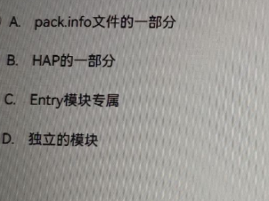

65、以下ArkTS代码段的打印结果是（C）

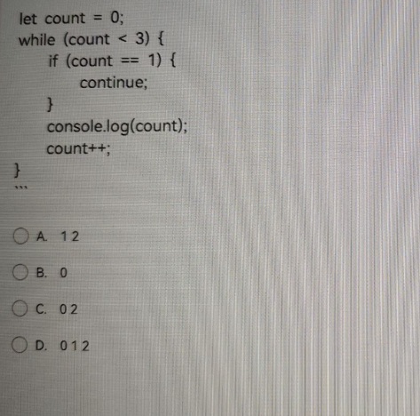

66、 HAP可以分为哪两种类型（C）A Static和DynamicB Core和PluginC Entry和FeatureD User和System

67、 Entry模块的主要作用是 （B）

A 显示用户接口B 作为应用的主模块，提供基础功能C 提供扩展功能D 作为三方库，发布到OHPM中心仓，供其他应用使用

68、在一个模块文件中导出函数add的正确的写法是（）

在一个模块文件中导出函数 add 的正确的写法是

正确答案：export function add(a: number, b: number) { return a + b; }

69、在下列ArkTS的for循环语句中正确的写法是（C）

在下列ArkTS的 for 循环语句中正确的写法是

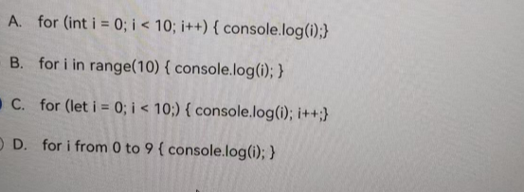

70、下列哪一个语句可以检查变量是否为字符串类型（D）

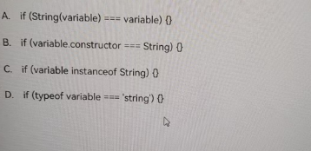

71、在一个类中，定义一个名为greet的方法，正确的语法是（A）

在一个类中，定义一个名为 greet的方法，正确的语法是

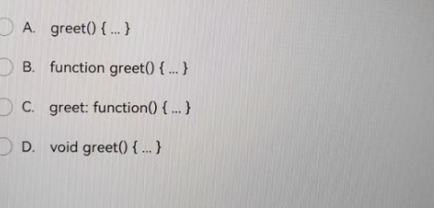

72、现有 Person类的定义如下：

在ArKTS中，创建Person类的实例对象 person的正确语法是（C）

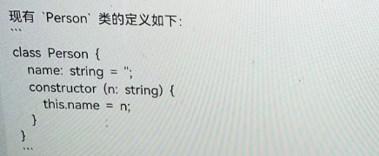

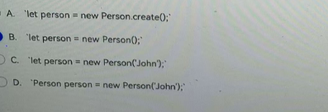

73、在ArkTS中，声明一个常量PI，其值为 3.14，正确的语法是（D）

在ArkTS中，声明一个常量 PI，其值为 3.14，正确的语法是

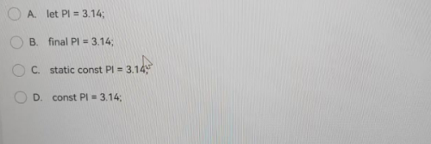

74、下面的ArkTS代码的输出结果是（C）

下面的 ArkTS 代码的输出结果是

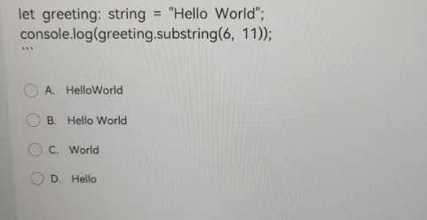

75、在ArkTS中，定义一个名为'Animal'的接口，正确的语法是（A）

在 ArkTS 中，定义一个名为 Animal的接口，正确的语法是

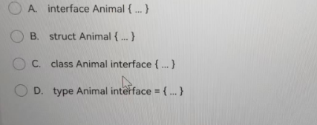

76、在 ArkTS 中，定义一个名为Animal的接曰，正确的语法是（A）

在ArkTS中，定义一个名为Animal的接曰，正确的语法是

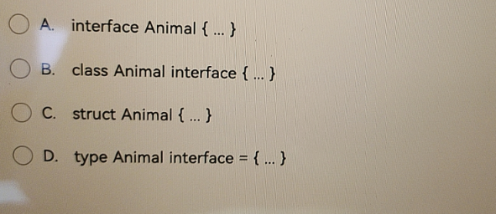

77、在一个类中，声明一个私有属性 `name`，正确的语法是（A）

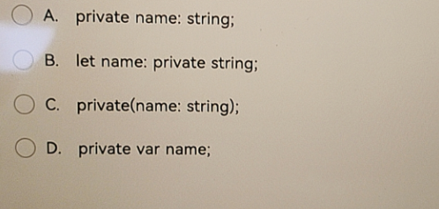

78、如果页面设计要求某些元素需要浮动在其他元素之上，例如弹窗或悬浮菜单，应该优先选择哪种布局方式（D）

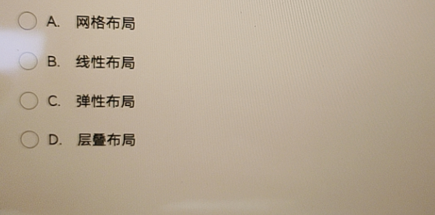

79、假设有一个字符串变量 let str .......（A）

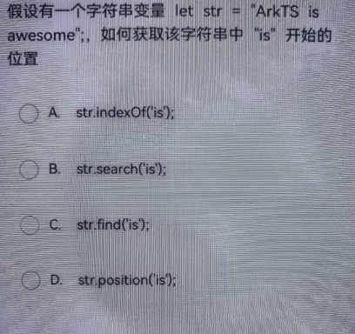

80、在访问一个可能为 null 的对象的属性时，在对象后面使用哪个运算符可以避免空指针异常（B）

在访问一个可能为null的对象的属性时，在对象后面使用哪个运算符可以避免空指针异常

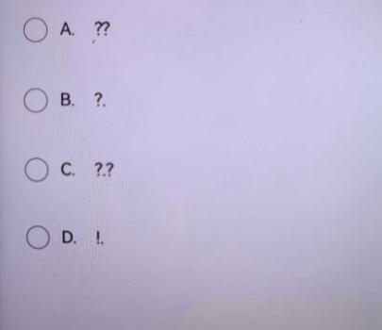

81、在ArkTS 中，建义一个包含 UP 和 DOWN的枚举类型 Direction，正确的写法是（B）

在ArkTS中，建义一个包含UP和DOWN的枚举类型 Direction，正确的写法是

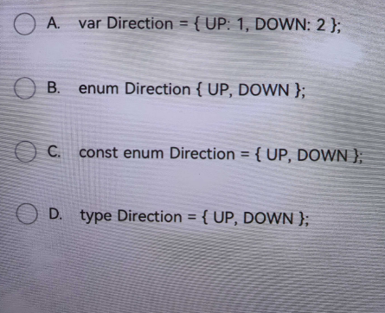

82、DevEco Studio的工程视图和Ohos视图的主要区别是（A）

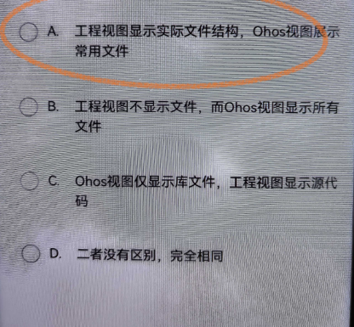

83、ArkTS中，判断一个变量是否为Number.NaN时应用使用什么方法（B）

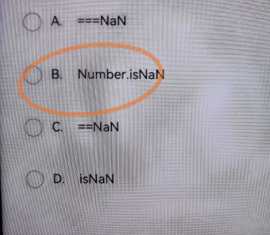

84、在 ArkTS 中，声明一个变量 age，其值为25，正确的语法是（A）

在ArkTS中，声明一个变量 age，其值为25，正确的语法是

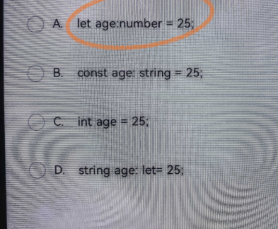

85、在类的方法中，this关键字用于引用（C）

在类的方法中，this关键字用于引用（C）

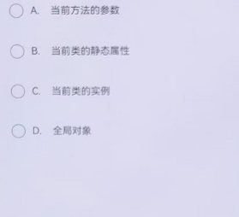

86、@Consume组件在预览时，缺少什么定义将导致无法获取有效值（C）

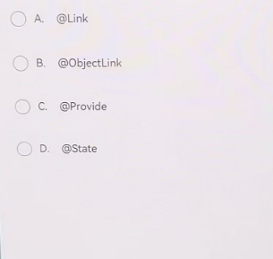

87、根据用户的需求和设备类型，以下哪个模块可以进行选择性安装?（B）

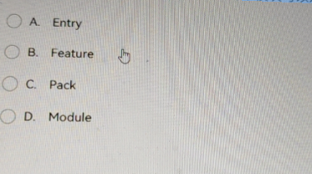

88、如何在DevEco Studio内查看模拟器的连接状态（D）

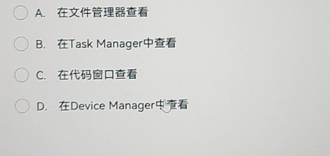

89、DevEco Studio中Find Usages功能的作用是（A）

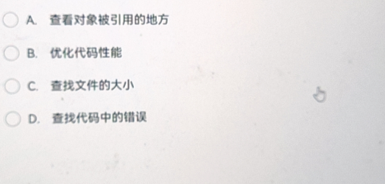

90、DevEco Studio 支持哪些编程语言进行应用/服务开发?（A）

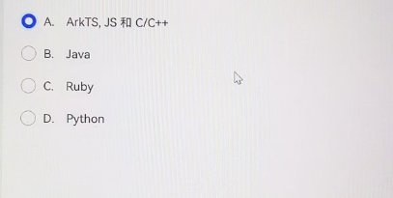

91、动态预览的特点是（A）

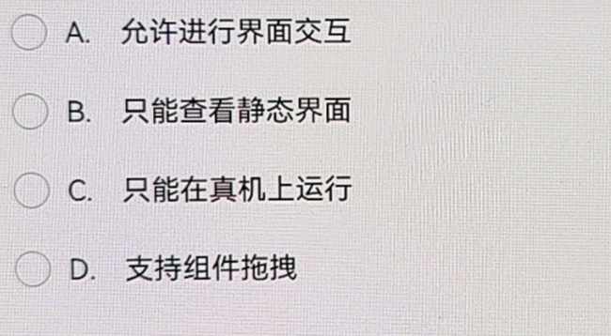

92、为使应用能够正常使用UIAbility，开发者需要在()文件中完成UlAbility的名称、入口、标签等相关信息的配置（A）

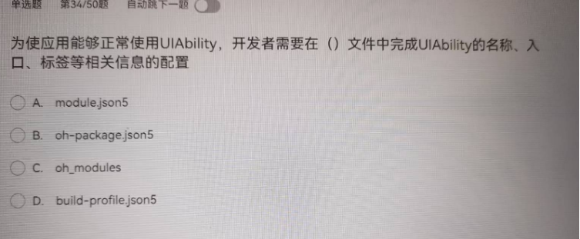

93、在UIAbility中，（）是对象间信息传递的载体，可以用于应用组件间的信息传递（C）

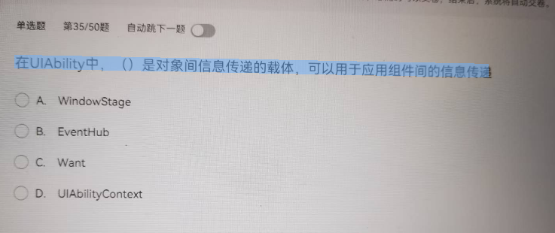

94、下面关于module.ison5配置文件的描述错误的是(A)

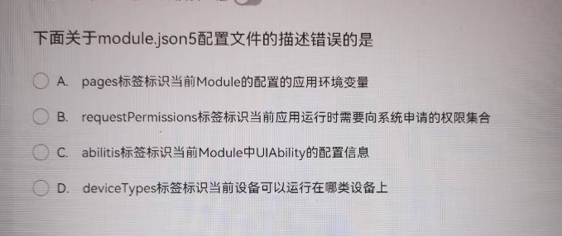

95、某应用在使用过程中需要使用用户定位，该应用已获得用户的定位权限授权。在UI显示之前，可以在()回调中开启定位功能，从而获取到当前的位置信息。当应用切换到后台状态，可以在()回调中停止定位功能，以减少系统的资源消耗（A）

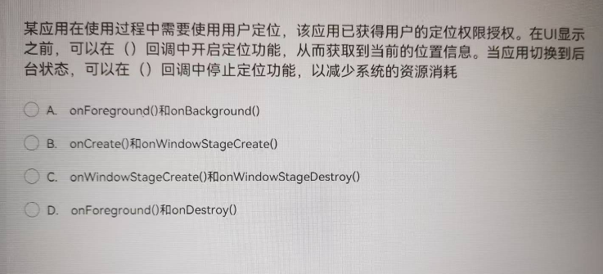

96、在EntryAbility中，调用startAbility()方法时，在want中增加哪个自定义参数可以用来区

分不同的UIAbility实例（B）

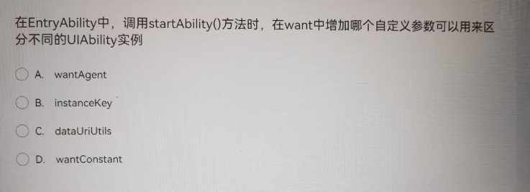

97、当用户打开、切换和返回到对应应用时，应用中的()实例会在其生命周期的不同状态之间转换（A）

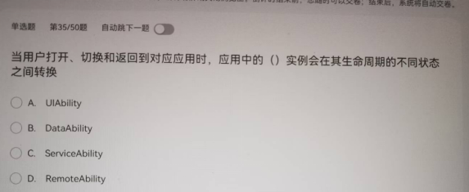

98、开发者可以在UIAbility的哪个回调函数中变量定义、资源加载等，用于后续的UI展示（A）

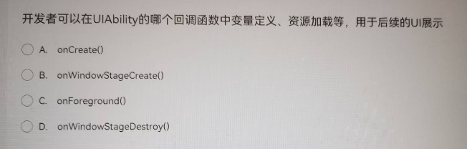

99、在Stage线程模型中，用于执行耗时操作且支持设置调度优先级和负载均衡的线程是（B）

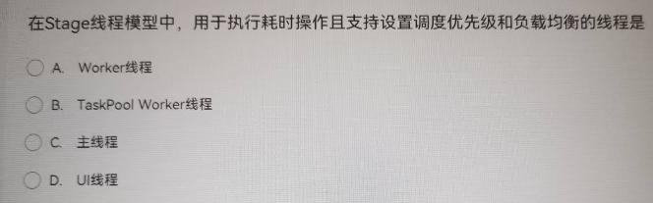

100、在Stage 进程模型中，应用中(同一Bundle名称)的所有UIAbility、ServiceExtensionAbility和DataShareExtensionAbility均运行在哪个进程中（A）

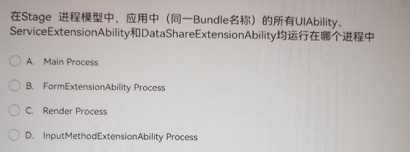

101、开发者手动新建一个EmbeddedUlExtensionAbility.ets文件继承EmbeddedUlExtensionAbiity,可以在哪个回调函数中加载入口页面文件（D）

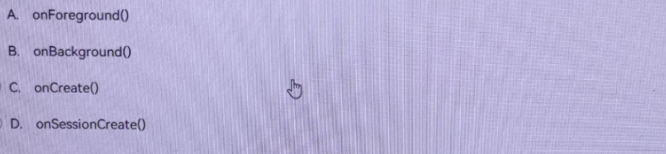

102、在编译构建HAP时，DevEco Studio会从HAP模块及依赖的模块中收集资源文件，如果不同模块下的资源文件出现重名冲突时DevEco Studio会按照哪个优先级进行覆盖(优先级由高到低)（B）

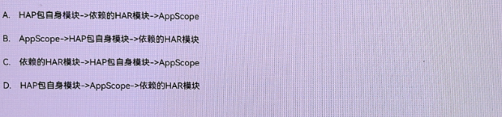

103、通过HAR可以实现多个模块或多个工程共享ArkUI组件、资源等相关代码。下列关于HAR使用限制说法正确的有（D）

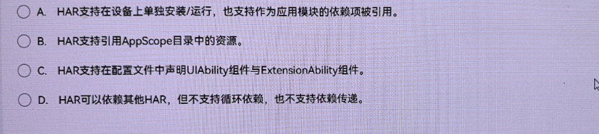

104、在context分区加密中，EL5属于以下哪个级别的加密（B）

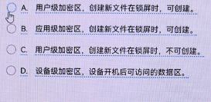

105、在HarmonyOS应用开发中，HAR包主要用于封装应用的能力资源和相关配置。以下哪个场景是HAR包的典型使用场景（C）

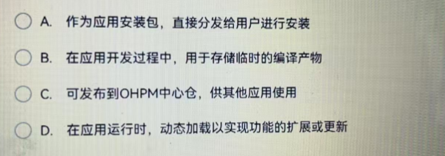

106、在HarmonyOS应用开发中，HSP包主要用于以下哪个场景（C）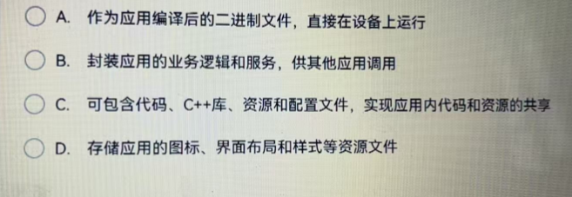

107、关于预览的描述正确的是（C）

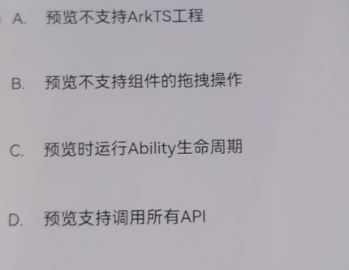

108、开发者在DevEco Studio进行应用开发时，要在HarmonyOS设备上成功执行应用，需要满足的必要条件是（BCD）

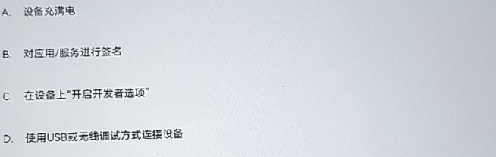

109、在预览时，如果修改组件的属性，预览器将如何反应?（A）



110、onWindowStageWillDestroy()回调是在WindowStage的哪个状态下调用的（A）

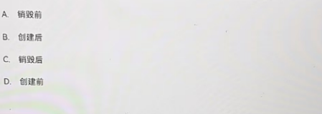

111、在HarmonyOS应用开发中，用于启动指定页面的应用组件是（C）

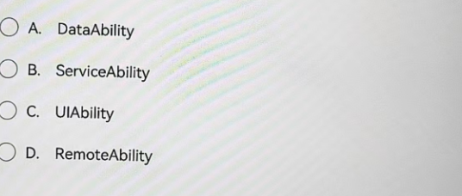

112、app.json5配置文件的versionName属性标识向用户展示的应用版本号，下列关于versionName属性的命名规则错误的是（D）

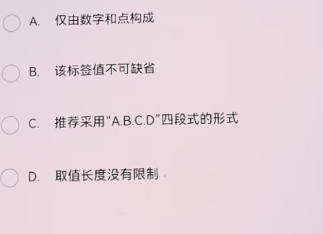

113、下列关于UlAbility组件生命周期的描述正确的是（A）

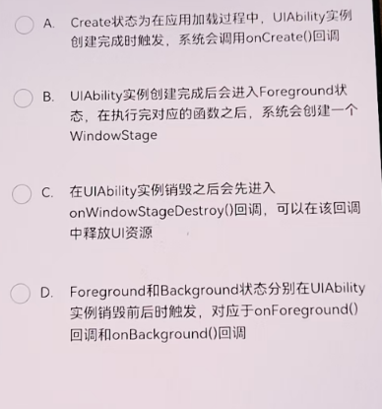

114、module.json5配置文件，下列写法正确的是（C）

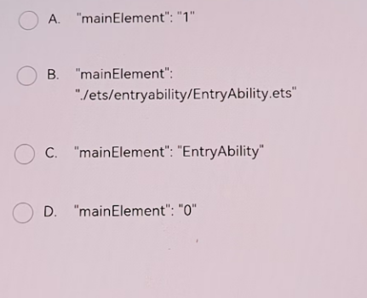

115、HarmonyOS应用程序包的Ability Module类型主要包括两大类，其中用于定义应用程序的基本信息和入口的是（A）

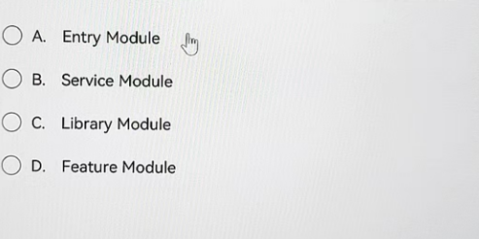

116、在HarmonyOS应用开发中，应用程序包HAP具有特定的结构，其中包含多个文件和文件夹，用于组织和存储应用的资源、代码和配置信息。以下哪个选项正确描述了HAP包的基本结构，并包含了必要的文件示例（D）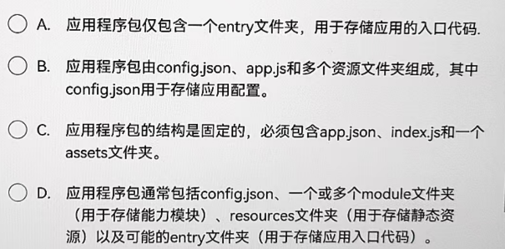

117、HarmonyOS应用的发布态包，相较于开发态包和编译态包，其主要特点是（）

不确定

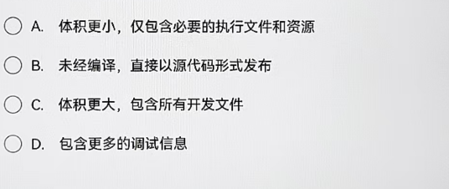

118、使用Context加密时，以下哪段代码可以实现在存储敏感信息前，切换到EL2用户级加密（C）

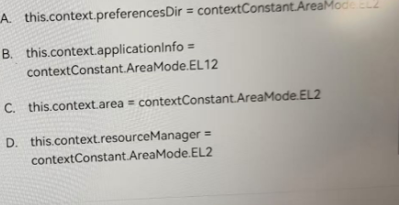

119、假如某UIAbility的启动模式被配置为指定实例启动模式，在该UIAbility启动之前，会先进入其对应的AbilityStage的哪个生命周期回调中，以获取该UIAbility实例的Key值（D）

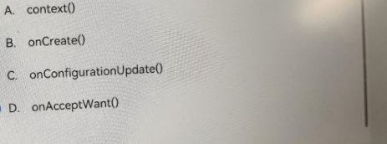

120、假设有一个字符串变量 let str="ArkTS is awesome”,，如何获取该字符串中“is”开始的位置（B）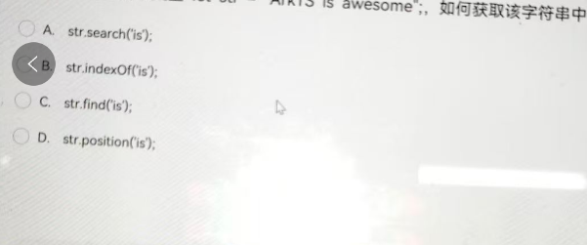

121、在文档应用中，每次新建文档时希望创建一个新的文档实例，而在重复打开已保存的文档时希望打开同一个文档实例。为了实现这个目标，需要使用()启动模式（C）

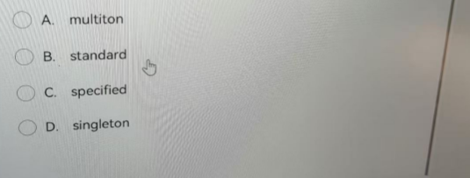

122、HAR对外暴露的native接口，在Index.ets导出文件中声明的正确的格式是（B）

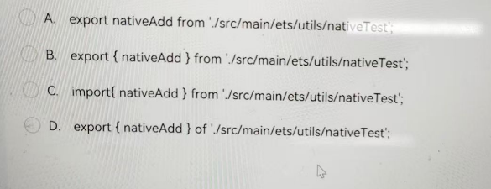

123、ArkUI提供的一种轻量的UI元素复用机制是通过下列哪个装饰器实现（A）

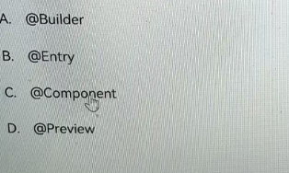

124、在HarmonyOS应用架构中，AbilityStage主要负责（A）

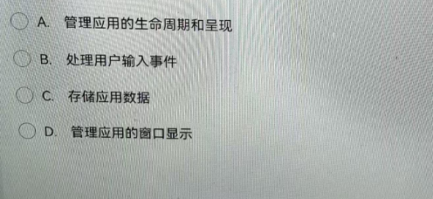

125、以下关于任务视图的描述，正确的是（C）

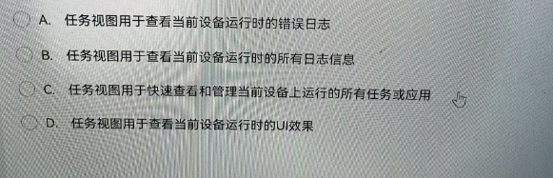

126、HAR的依赖配置成功后，可以引用HAR的ArkUI组件，下列有关引用HAR包组件代码正确的是（A）

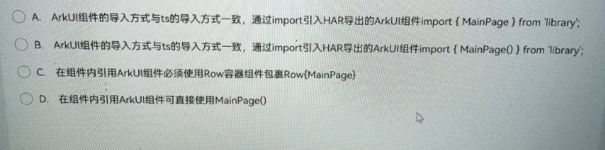

127、app.json5配置文件的maxChildProcess属性值等于0表示（D）

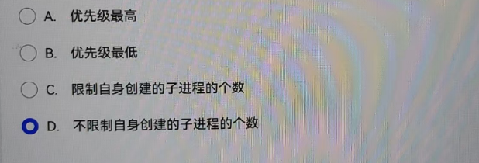

128、在隐式Want匹配原理中，其参数abilityName的匹配规则是（C）

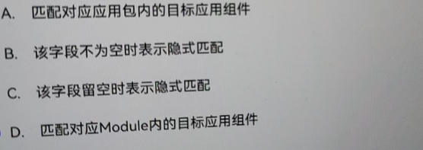

129、以下不属于Stage模型应用组件的是（B）

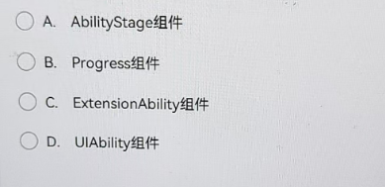

130、以下对应用启动框架AppStartup，描述错误的是（D）

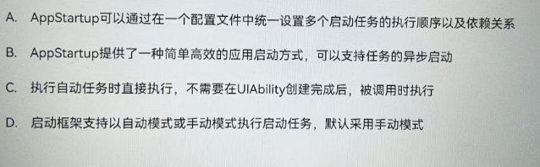

131、关于muItiton启动模式的开发使用，在modulejson5配置文件中的()字段配置为multiton即可（B）

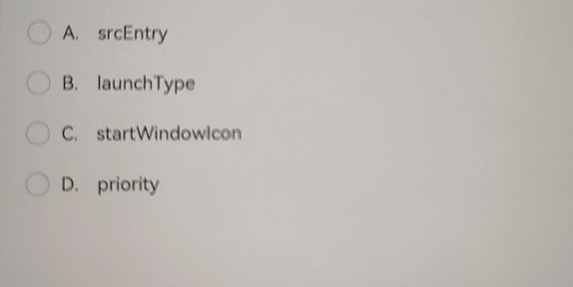

132、开发者可以在UIAbility的哪个回调中释放UI不可见时无用的资源，或者在此回调中执行较为耗时的操作（C）

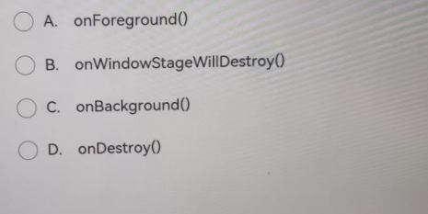

133、下列可以触发当前UlAbility实例的onDestroy()回调的方法是（B）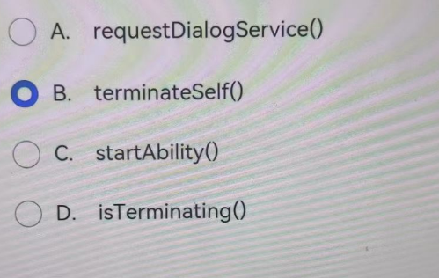

134、在鸿蒙系统的开发过程中，用于描述应用或模块基本信息、依赖关系以及编译选项的配置文件是（D）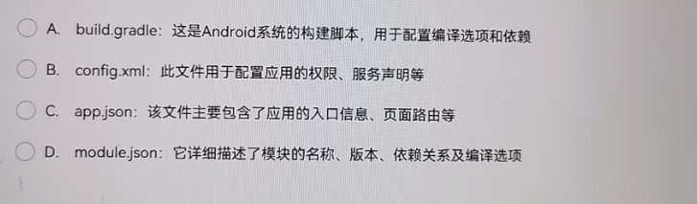

135、如果开发者希望在某应用的任务视图中只看到一个任务，建议使用()的方式，可以避免不必要的资源加载（D）

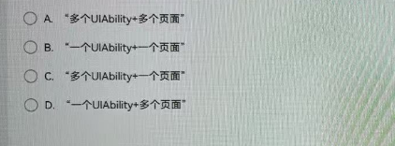

136、UIAbility类拥有自身的上下文信息，该信息为()类的实例（A）

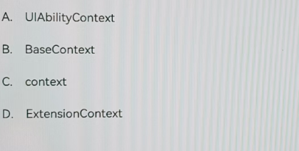

137、在 ArkTS 中，声明一个变量 age，其值为 25，正确的语法是（D）

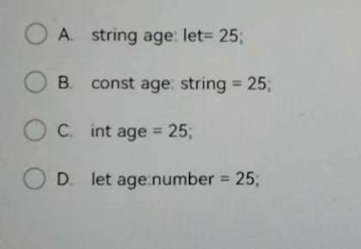

138、在下列ArkTS的 for 循环语句中正确的写法是（B）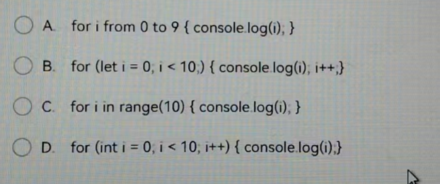

139、为使应用能够正常使用UIAbility，需要在module.json5配置文件的()标签中声明UIAbiity的名称、入口、标签等相关信息（C）

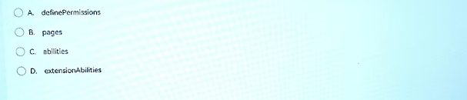

140、在UIAbility的生命周期中，下列哪个方法是在UIAbility完全不可见且即将被销毁时调用的（A）

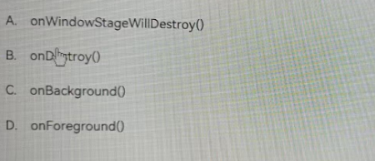

141、ArkUI中，若要使组件的边框样式为虚线，应该设置borderStyle的值为（C）

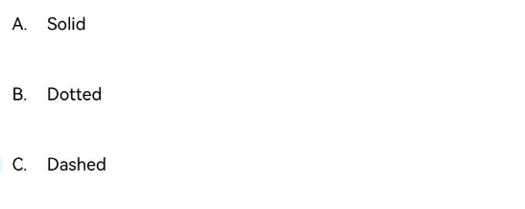

142、下列能够影响Tabs页签位置的属性是（C）

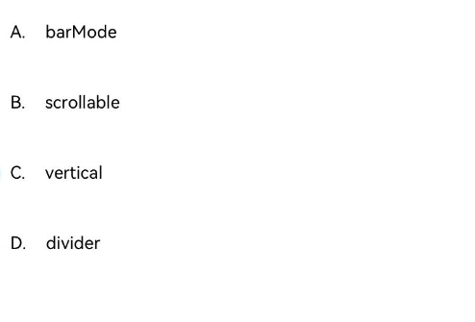

143、固定导航栏的barMode属性应设置为（B）

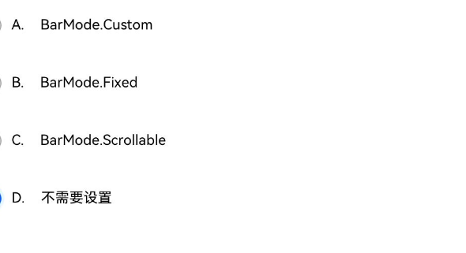

144、以下关于TextInput组件的使用描述错误的是（D）

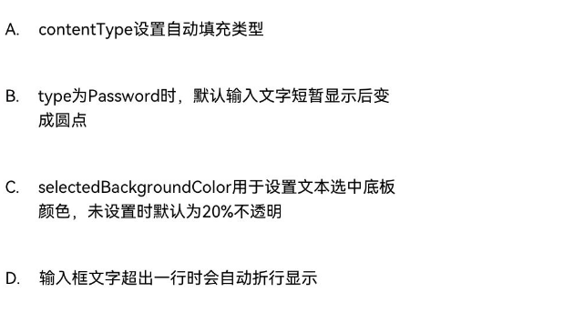

145、当Navigation标题栏为Mini模式时，左上角中的返回键如何隐藏（D）

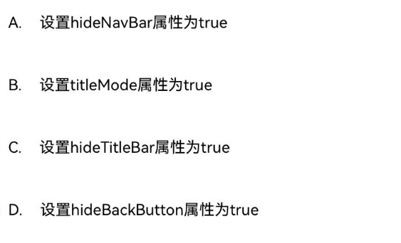

146、以下对图片进行缩放时，能够保持宽高比进行缩小或者放大，使得图片完全显示在显示边界内的是（B）

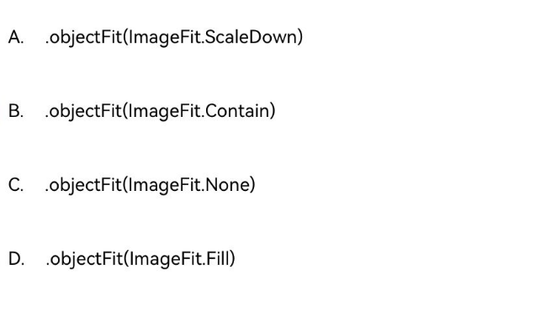

147、默认情况下，Tabs组件如何标识当前活跃的页签（A）

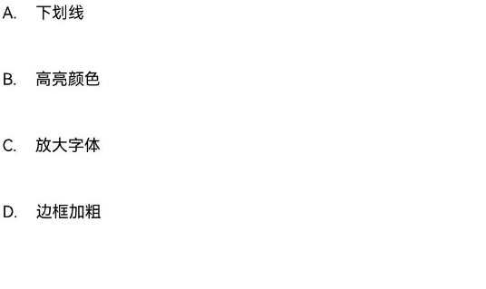

148、下面哪一个事件方法可以获取到List滑动的偏移量（A）

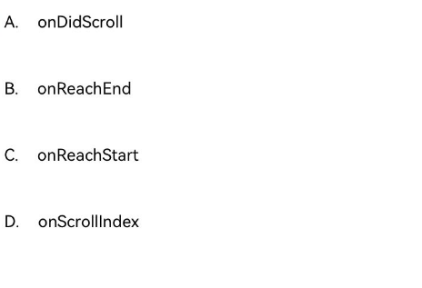

149、在从开发态转换到编译态的过程中，工程文件通常会发生一系列变化以适应最终的发布需求。以下哪个描述最准确地反映了这一过程中工程文件的主要变化（D）

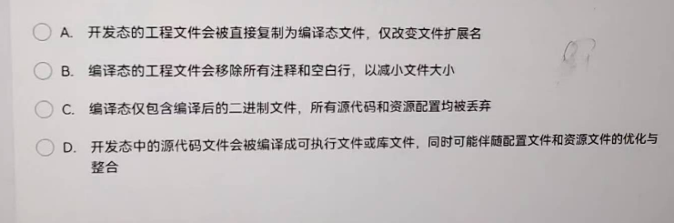

150、在横屏模式下，使用Array的写法设置页面右上角菜单时，最多支持显示多少个图标菜单（B）

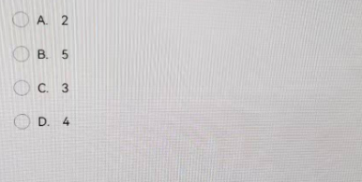

151、在ArkUI中，组件获得焦点时触发的回调事件是（C）

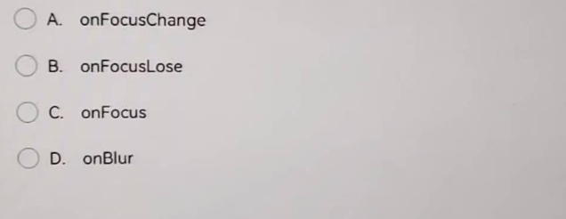

152、拖拽元素离开目标区域时触发的事件是（D）

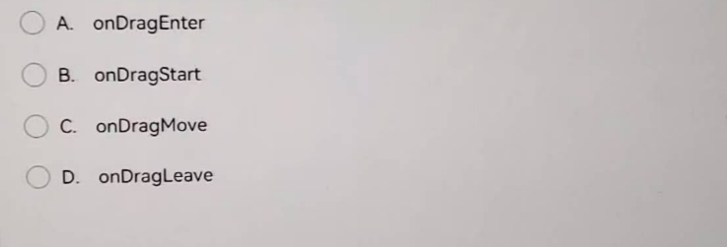

153、在ArkUI框架中，visibility属性用于设置（A）

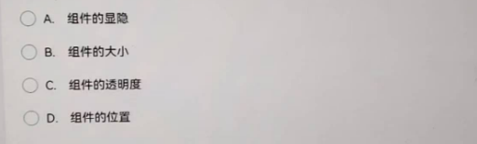

154、在相对布局容器(RelativeContainer)中，用于指定子组件的对齐规则的属性是（B）

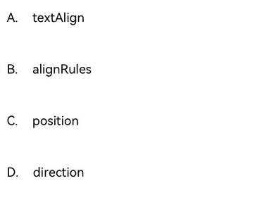

155、以下哪个不是被动走焦的触发条件（A）

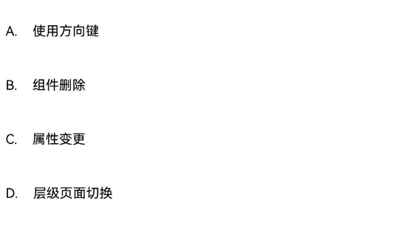

156、以下关于鼠标悬浮状态效果的描述，错误的是（D）

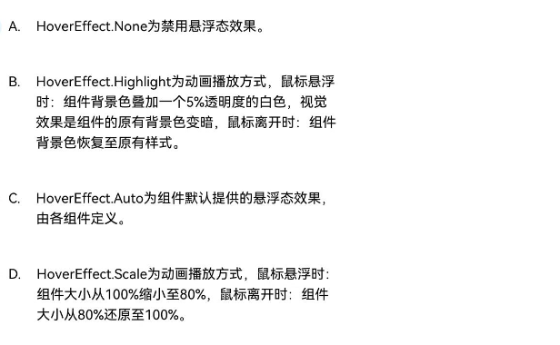

157、使用Toggle组件时，当ToggleType为以下哪个属性值时可包含子组件（C）

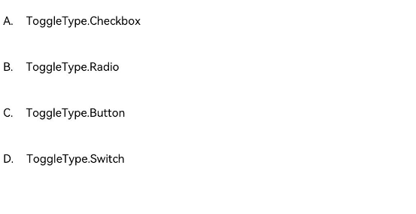

158、TabContent组件的高度由什么决定（B）

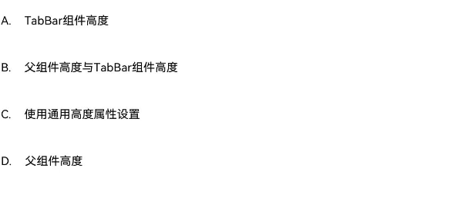

159、阅读以下代码，下列选项描述正确的是（B）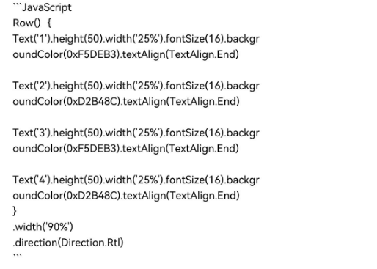

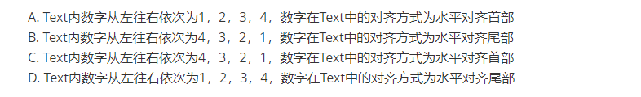

160、下列用于设置自定义Tabs页面切换动画的属性是（A）

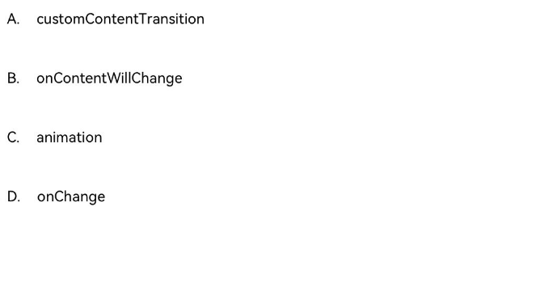

161、在ArkUl中，position属性用于绝对定位，确定子组件相对父组件的位置。当参数为Edges类型时，如何确定子组件相对于父组件的位置（B）

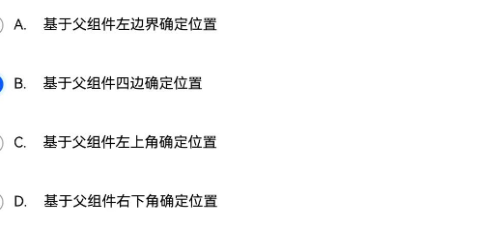

162、以下关于触摸事件的描述，错误的是（C）

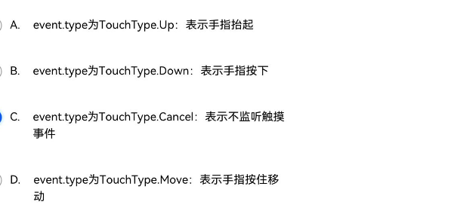

163、.backgroundBrightness()接口用于设置（A）

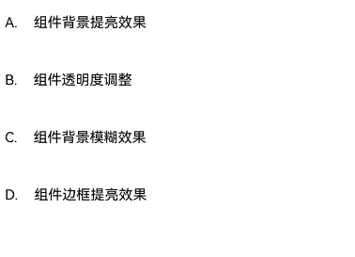

164、以下哪个属性可以用来控制组件是否可以接受焦点（D）

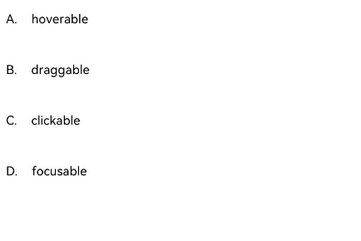

165、在ArkUI中，Length类型用于描述尺寸单位时，如果不指定像素单位，则默认单位是（D）

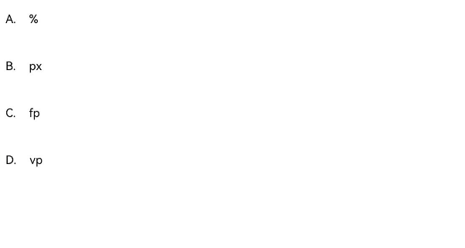

166、在ArkUI组件中，用于设置组件内边距属性的接口是（D）

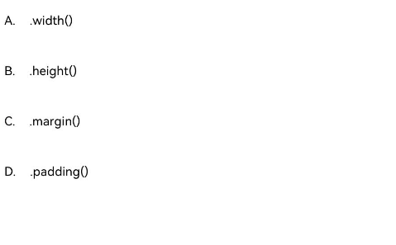

167、若父组件透明度为0.1，子组件设置透明度为0.8，则子组件实际透明度为（A）

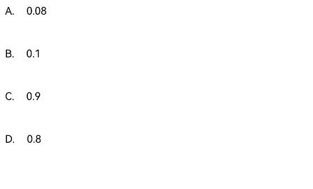

168、下列属性中能够设置组件缩放比例的是（B）

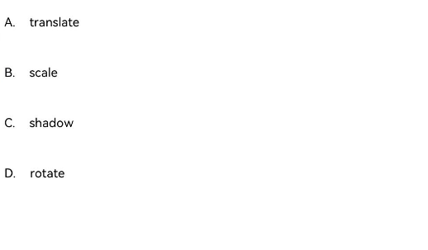

169、Progress是进度条显示组件，通过ProgressType可以设置进度条样式，其默认样式为（B）

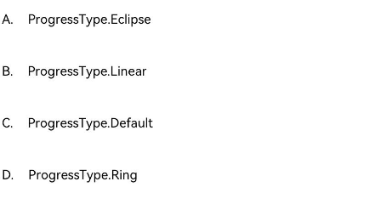

170、以下哪个代码片段正确地设置了TextArea组件的文本颜色为红色（D）

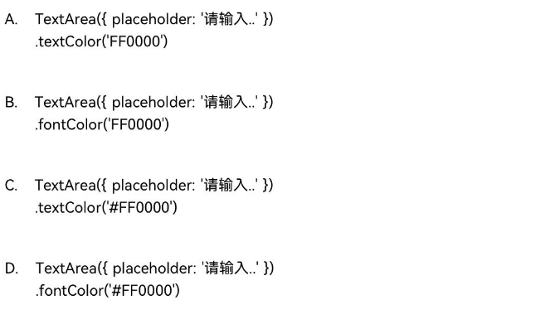

171、以下哪个代码片段正确地监听了TextArea组件的文本变化事件，并打印了变化后的文本（C）

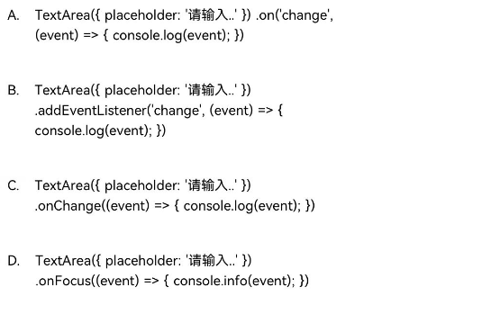

172、以下哪个属性用于设置Navigation工具栏的显隐（D）

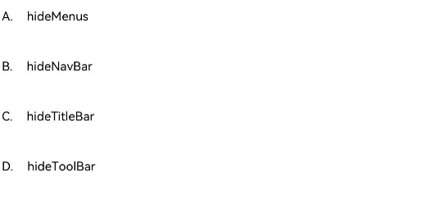

173、Tabs组件的页签切换时会触发哪个事件（C）

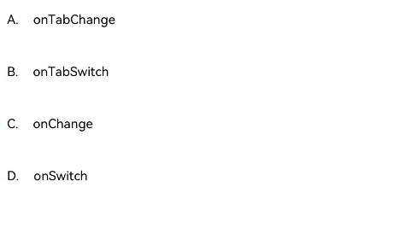

174、当opacity属性设置为0时，组件的状态是（D）

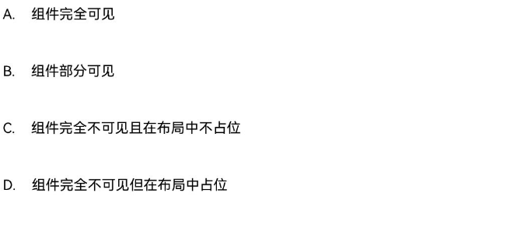

175、以下关于触屏事件的描述，错误的是（D）

A. 触屏事件指当手指/手写笔在组件上按下、滑动、抬起时触发的回调事件

B. 当发生点击事件时，会触发onClick回调函数，其中event参数提供点击事件相对于窗口或组件的坐标位置，以及发生点击的事件源

C. 点击事件是指通过手指或手写笔做出一次完整的按下和抬起动作。当发生点击事件时，会触发onClick回调函数。

D. 触摸事件不可多指触发，若多指同时触碰，会随机取其中一个手指进行触发

176、当组件失去焦点时，会触发哪个事件（A）

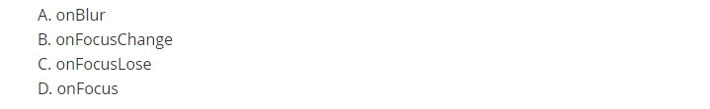

177、以下代码中，Row组件隐藏但参与占位的是（A）

A. Row() .visibility(Visibility.Hidden) .width('90%') .height(80) .backgroundColor(0xAFEEEE)

B. Row() .width('90%') .height(80) .backgroundColor(0xAFEEEE)

C. Row() .visibility(Visibility.None) .width('90%') .height(80) .backgroundColor(0xAFEEEE)

D. Row() .visibility(Visibility.Visible) .width('90%') .height(80) .backgroundColor(0xAFEEEE)

178、Text组件的textAlign设置为下列哪个值时可以实现文本水平双端对齐（B）

A. TextAlign.Center

B. TextAlign.JUSTIFY

C. TextAlign.Start

D. TextAlign.End

179、下列关于TextArea组件的最大可输入字符数的设置，正确的写法是（B）

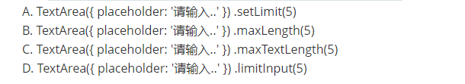

180、关于multiton启动模式的开发使用，在module.json5配置文件中的（）字段配置为multiton即可（C）

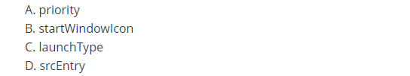

181、下列NavPathStack的接口可以实现页面返回功能的是（B）

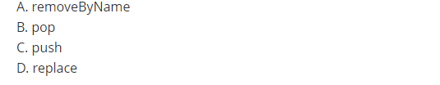

182、direction属性用于设置容器元素内主轴方向上的布局。该属性在哪个组件中不生效（A）

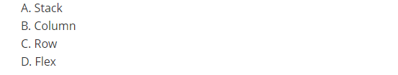

183、以下关于Button组件的描述中，错误的是（C）

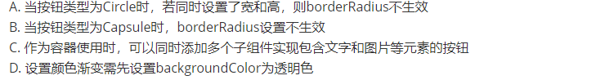

184、opacity属性的取值范围是（D）

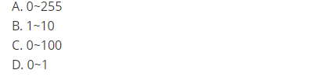

185、在ArkUI中，使用TAB键进行焦点遍历时，遵循的是遍历逻辑是（C）

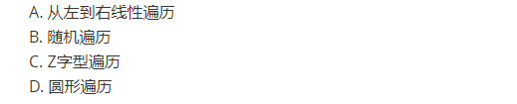

186、以下关于RichEditor组件的描述错误的是（C）

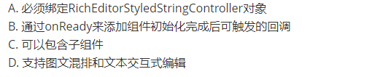

187、以下可以实现子组件在父容器中自适应占满剩余空间的属性是（A）

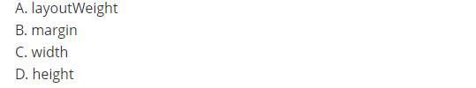

188、在ArkUI框架中，用于设置组件浮层的是（C）

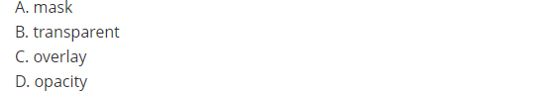

189、markAnchor属性在ArkUI中的作用是（D）

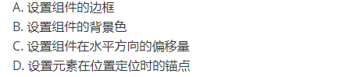

190、Tabs组件的页签位于容器底部的是（B）

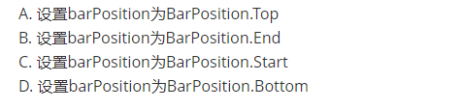

191、在设置组件背景图片时，如果同时设置了backgroundColor和透明底色的背景图片，它们会如何显示（C）

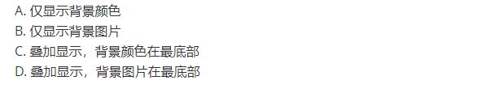

192、如果希望检测拖拽元素是否进入了当前组件范围内，应该监听的事件是（C）

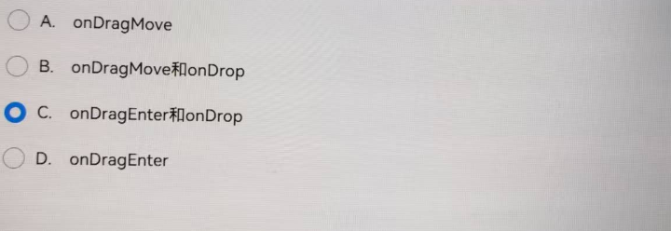

193、下列代码中，可以实现Text组件的文本装饰线在文本底部(下划线)的是（）

正确答案如下：

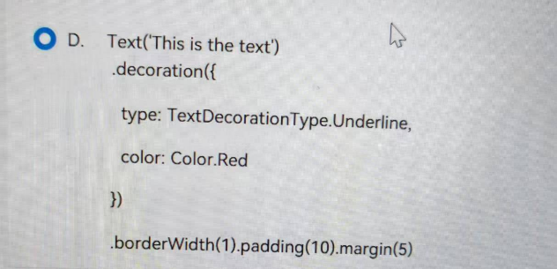

194、以下关于拖拽事件的回调函数的描述中，错误的是（C）

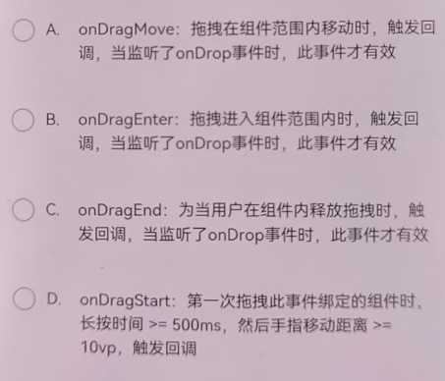

# 多选题

1、下面哪些装饰器可以用于管理自定义组件中变量的状态（AC）

A @Link

B @Entry

C @State

D @Component

2、以下关于ArkTS声明式UI描述正确的是（ACD）

A ArkTS支持使用匿名函数配置组件的事件方法

B ArkTS组件参数赋值时可以使用变量或表达式，其中表达式返回的结果类型没有要求

C 属性方法以“.”链式调用的方式配置系统组件的样式和其他属性

D ArkTS支持使用箭头函数配置组件的事件方法

3、下列关于@State装饰器的描述错误的是（D）只选一个

A 子组件@Link装饰的变量可以和父组件的@State变量建立双向数据绑定

B @State变量可以从父组件初始化或者本地初始化

C @State装饰的变量支持初始化子组件的常规变量

D @State变量支持组件外访问

4、针对包含文本元素的组件，例如Text、Button、TextInput等，可以使用下列哪些属性：（全选）

答案：

fontColor

fontFamily

fontSize

fontWeight

fontStyle

5、关于Tabs组件和TabContent组件，下列描述正确的是（全选）

答案：

TabContent组件不支持设置通用高度属性，其高度由父组件Tabs高度与TabBar组件高度决定

TabContent组件不支持设置通用宽度属性，其宽度等于Tabs组件的barWidth属性

TabsController用于控制Tabs组件进行页筝切换，不支持一个TabsController控制多个Tabs组件

TabContent组件的tabBar属性支持使用@Builder构造器生成的组件

6、下面哪些属于属性方法？（）

答案：

height()

fontSize()

width()

7、声明式开发范式有哪些特点？（）

答案：

数据驱动更新

适合复杂度较大的程序

使用ArkTS语言

8、下面哪些是UIAbility的生命周期回调函数？（）

答案：

onCreate

onForeground

onDestroy

onBackground

9、Library类型的Module可以分为哪些具体类型？（）

答案：

Static Library Shared Library

10、UIAbility的启动模式有？（）

答案：

muhtiton

specified

singleton

11、以下哪些UI布局更适合折叠屏上的短视频场景的用户体验？（全选）

答案：

侧边面板边看边评

半模态窗口分享

侧边面板个人详情

短视频悬停

12、手机、折叠屏、平板等设备屏幕底部有导航条，应用需对底部导航条进行适配，包含哪些？（全选）

答案：

应用内的弹出框、半模态等控件，需要向上避让导航条，避免交互误触。

沉浸式场景，例如游戏、全屏播放视频，导航条可自动隐藏，支持从底部上滑恢复显示导航条。

应用内的可滚动内容，需要能显示在导航条下方。当滚动到最底部时，要避免导航条遮挡导致最底部功能不可用。

应用内的底部固定控件、输入键盘、应用底部的悬浮按钮等均需要进行向上抬高,避免和导航条互相遮挡，也要避免导航条底部背景色与应用内底部背景色不融合，需要为导航条提供沉浸的背景效果。

13、下列关于动效设计原则简洁高效的描述正确的是？（）

答案：

界面元素运动尽可能少且简洁，减少路径及不必要的元素

高效响应并减少过长的位移和时间

14、关于Tabs组件页签的位置设置，下面描述正确的是：（全选）

答案：

当barPosition为Start（默认值），vertical属性为false时（默认值），页签位于容器顶部。

当barPosition为Start（默认值） ，vertical属性为true时，页签位于容器左侧。

当barPosition为End ，vertical属性为false（默认值）时，页签位于容器底部。

当barPosition为End ，vertical属性为true时，页签位于容器右侧

15、下面示例中会导致编译报错的有？（）

答案：

let x: number = null;

let y: string = null;

let x: string = null

16、HarmonyoS提供的数据管理的方式包含哪些？（全选）

答案：

分布式键值数据库

分布式数据对象

用户首选项

关系型数据库

17、响应式布局中将窗口宽度划分为不同的范围(即断点Breakpoint)，可以包括以下哪些？（全选）

答案：

xs

sm

md

lg

xl

xxl

18、Harmonyos提供了自由流转的能力，使得开发者可以高效开发跨多个设备的应用程序，提供跨设备的流转、迁移和协同的分布式体验。以下哪些是自由流转体验？（）

答案：全选

媒体播控

应用接续

跨设备拖拽

跨设备剪贴板

服务互通

19、关于ForEach(arr，itemGenerator，index)组件的描述正确的是：（）

切记下面还有一题题目一样，选项不一样

答案：

第一个参数必须是数组，提供循环渲染的数据源

第二个参数生成子组件的lambda函数，为数据源中的每个数组项生成子组件

第三个参数为匿名函数，用于给定数组项生成唯一且稳定的键值

20、与WindowStage相关的回调是：（）

答案：

onWindowStageDestroy()

onWindowStageCreate()

21、用户在折叠屏上查看新闻、查看电子书的场景下，哪些体验比较好？（）

答案：

左边文字，右边评论，边看边评

特定场景下支持用户通过双指捏合的手势进行文字大小调节口

界面只有自己需要的图文信息，沉浸浏览

22、以下关于ArkTS声明式开发范式的基本组成说法正确的是（全选）

答案：

UI描述：声明式的方法来描述UI的结构，例如build()方法中的代码块

自定义组件：可复用的UI单元，可组合其它组件

事件方法：用于添加组件对事件的响应逻辑，统一通过事件方法进行设置，如跟随在Button后面的onClick()

内置组件：ArkTS中默认内置的基本组件和布局组件，开发者可以直接调用，如Column、Text、Divider、Button等

属性方法：用于组件属性的配置，统一通过属性方法进行设置，如fontSize()、width()、height()、color()等

装饰器：用来装饰类、结构体、方法以及变量，赋予其特殊的含义，例如@Entry表示这是个入口组件

23、下面哪些容器组件是可以滚动的（）

答案：

Scroll

List

Grid

24、关于ForEach(arr, itemGenerator, index)组件的描述正确的是（BD）

切记下面还有一题题目一样，选项不一样

A 第三个参数为键值生成函数，此参数为必填项

B 第二个参数为组件生成函数，为数组中的每个元素创建对应的组件

C 第一个参数为Array类型的数组，不能设置为空数组

D ForEach接口基于数组类型数据来进行循环染，需要与容器组件配合使用

25、下面哪些组件是容器组件？（BC)

A Button

B Row

C Column

D Image

E TextInput

26、ArkUI提供了下面哪些弹窗功能。（ABCDE)

A AlertDialog

B TextPickerDialog

C DatePickerDialog

D @CustomDialog

E TimePickerDialog

27、属性动画支持哪些属性？（ABCD)

A Width

B Rotate

C Opacity

D Scale

28、属性动画中animation的参数有哪些？（ABCD)

A playMode

B Curve

C Delay

D OnFinish

29、下列属于lottie提供的动画控制API的是？（ABCD)

A lottie.play()

B lottie.pause()

C lottie.stop()

D lottie.goToAndPlay()

30、HarmonyOS云开发工程结构分哪些部分？（ABCD）

A 端开发工程（Application）

B 云开发工程（CloudProgram）

C 端侧公共库（External Libraries）

D 公共资源库

31、HarmonyOS云开发工程创建后，会自动开通哪些服务？（ABCD）

A 云函数

B 云数据库

C 云存储

D 认证服务

32、entry下的module.json5中包含以下哪些信息：（BCD)

A 应用包名和版本号信息

B Ability的配置信息

C 设备类型信息

D 应用权限申请列表

33、下面哪些组件层次结构是正确的。（ABE)

A Text>Span

B Button>Column>Image

C Button>Image>Text

D Image>Text>Span

E Column>Row>Button

34、下面哪些是Ability的生命周期回调函数？（ABEF)

A onCreate

B onDestroy

C onPageShow

D onPageHide

E onForeground

F onBackground

35、针对包含文本元素的组件，例如Text、Button、TextInput等，可以使用下列哪些属性：（ABCDE)

A fontColor

B fontSize

C fontStyle

D fontWeight

E fontFamily

36、API9及以上，router.pushUrl()方法的mode参数可以配置为以下哪几种跳转页面使用的模式？(AB)

A Standar

B Single

C Specified

37、与Windowstage相关的回调是:（AC）

A onWindowStageDestroy（）

B onCreate()

C onWindowStageCreate()

D onDestroy()

38、关于UlAbility的启动模式，下列说法正确的是（ABC)

A UIAbiity支持单实例、多实例和指定实例3种启动模式，在modulejson5配置文件中的launchType字段配置为相应的模式。

B singleton为单实例模式，系统中只存在唯-一个该UlAbity实例，即在最近任务列表中只存在一个该类型的UIAbity实例。

C specifed启动模式为指定实例模式，除了配置launchType字段外，还需为指定实例模式的UIAbity配置一个独立的Key标识。

D multiton启动模式为多实例模式，也是默认情况下的启动模式。

39、下列关于@State装饰器的描述错误的是（A）只选一个

A @State变量支持组件外访问

B 子组件@Link装饰的变量可以和父组件的@State变量建立双向数据绑定

C @State变量可以从父组件初始化或者本地初始化

D @State装饰的变量支持初始化子组件的常规变量

40、关于Module下的module.json5配置文件，下面描述正确的是（ABCD）

A abilities标签描述UIAbility组件的配置信息

B 用于声明Module基本信息、支持的设备类型、所含的组件信息、运行所需申请的权限等

C requestPermissions标签标识应用运行时需向系统申请的权限集合

D deviceTypes标签表示该modue支持的设备类型

41、关于Web组件描述正确的是（ABC）

A Web组件是提供具有网页显示能力的一种组件

B WebviewController可以控制Web组件的各种行为，例如网页的前进、后退等功能

C Web组件传入的地址可以是本地资源也可以是网络资源

D 当使用Web组件访问本地资源时，需要添加网络权限

42、在ArkUI中，可以通过下列哪几种方式来控制组件元素的显示与隐藏（AB）

A if条件渲染

B visibility属性

C 以上都可以

D ForEach循环渲染

43、下列哪些方式可以更好的实现状态管理（ABCD）

A 在没有强烈的业务需求下，尽可能按照状态需要共享的最小范围选择合适的装饰器

B在使用LocalStorage或AppStorage装饰器存储状态变量时需要合理设计状态的数据结构，避免无意义的渲染刷新

C 当多个子组件修改状态的逻辑基本相同时，建议将状态的修改集中到单个函数中目

D 在多个组件依赖同一个数据源并根据数据源变化刷新组件的情况下，通过直接关联数据源来实现组件的刷新

44、当UlAbility组件配置为指定实例启动模式后，其执行过程说法正确的有（AD)

A onAcceptWant()函数的返回值是字符串类型

B 会触发调用方AbilityStage的onAcceptWant()函数

C onAcceptWant()函数的返回值是布尔类型

D 会触发被调用方AbilityStage的onAcceptWant()函数

45、针对包含文本元素的组件，例如Text、Button、TextInput等，可以使用下列哪些属性（ABD）

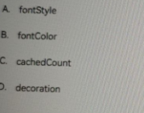

46、以下哪些是 ArkTS 中接口定义的正确写法（ABD）

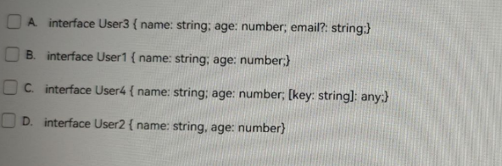

47、以下哪些是 ArkTS 中正确的可变参数函数定义（AD）

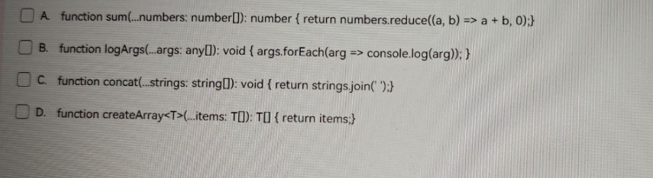

48、ArkTS编码规范的目标是（ABCD）

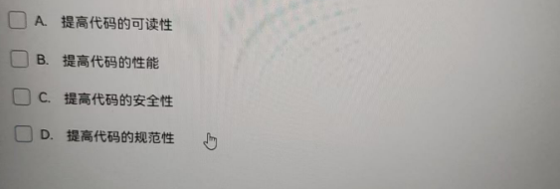

49、以下哪些是ArkTS数组定义和操作的正确写法（ABD）

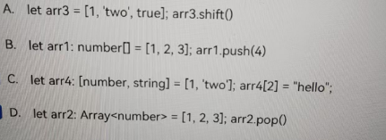

50、以下哪些是ArkTS中声明一个枚举类型的正确写法（BD)

以下哪些是 ArkTS 中声明一个枚举类型的正确写法

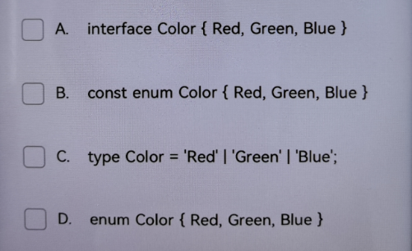

51、按照ArkTS编程规范，finally代码块中，以下哪些情况可能会导致finally代码块无法正常结束（BCD）

按照 ArkTS 编程规范，finally代码块中，以下哪些情况可能会导致finally代码块无法正常结束

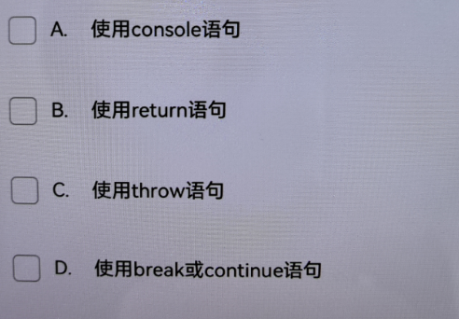

52、以下哪些是ArkTS数组定义和操作的正确写法（ABD）

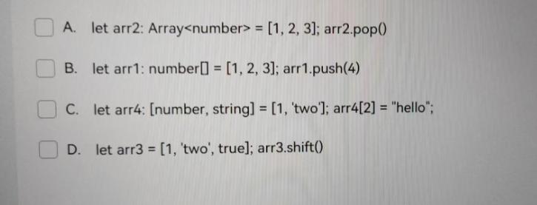

53、以下哪些是ArkTS中正确的泛型函数定义（BC）

以下哪些是 ArkTS 中正确的泛型函数定义

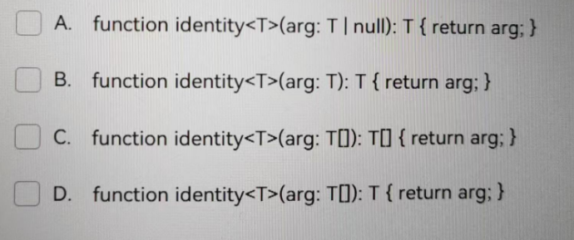

54、以下哪些是ArkTS中正确的模块导入方式（AD）

以下哪些是 ArkTS 中正确的模块导入方式

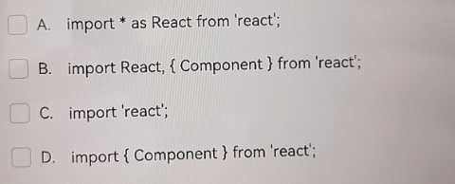

55、关于UlAbility的启动模式，下列说法正确的是（ACD）

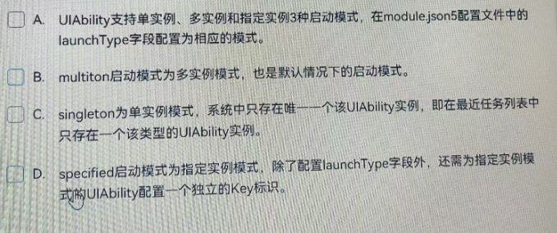

56、以下哪些是ArkTS中正确的可变参数函数定义（BD）

以下哪些是 ArkTS 中正确的可变参数函数定义

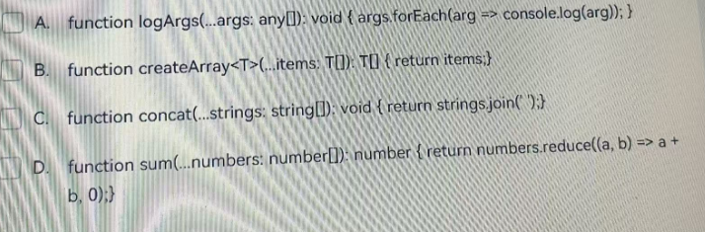

57、关于Tabs组件和TabContent组件，下列描述正确的是（BCD）

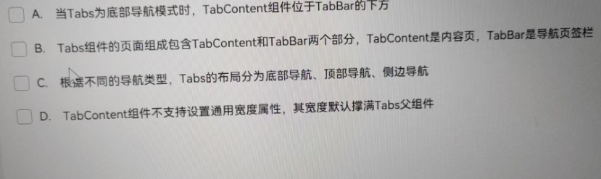

58、以下哪些是 ArkTS 中联合类型定义的正确写法（AD）

以下哪些是ArkTS中联合类型定义的正确写法

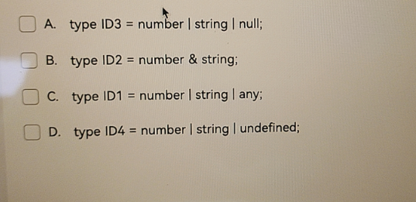

59、在单窗口形态上，用户将当前任务从UIAbilityA实例切换到UIAbilityB实例时，以下关于两者的生命周期说法正确的有（CD）

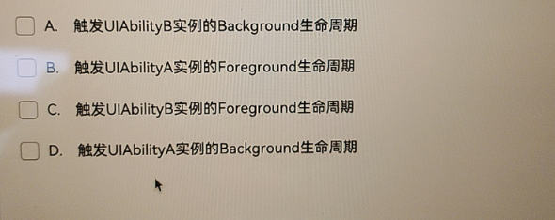

60、以下哪些是 ArkTS 中接口定义的正确写法（ABD）

以下哪些是ArkTS中接口定义的正确写法

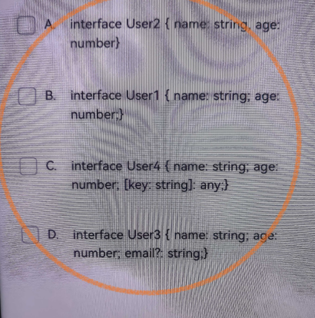

61、HarmonyOS提供的哪些组件可以实现动画绘制（AB）

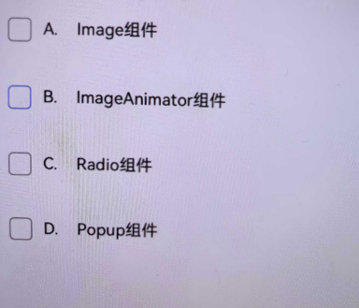

62、以下哪些是 ArKTS 中类的定义的正确写法（ABC）

以下哪些是ArKTS中类的定义的正确写法

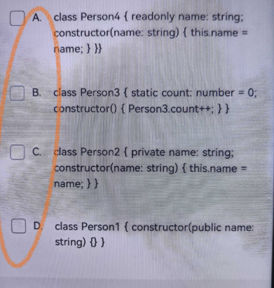

63、按照 ArkTS 编程规范，数组遍历时优先使用哪种方法（CD）

按照ArkTS编程规范，数组遍历时优先使用哪种方法

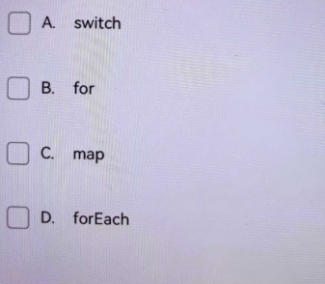

64、关于DevEco Studio的代码重构功能，以下描述正确的是（ABD）

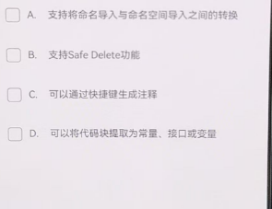

65、对于DevEco Studio实时预览功能的描述正确的是（AD）

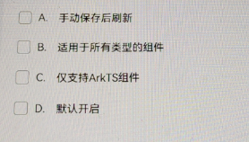

66、在Profile Manager中，创建新设备Profile时必须要填写的信息有（BCD）

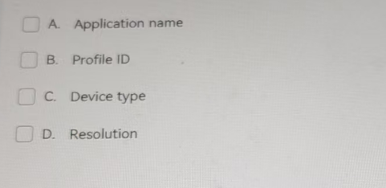

67、以下关于应用包名(Bundle name)的要求正确的是（AB）

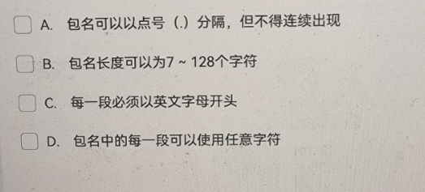

68、在安装数字证书的过程中，需要执行的步骤有（BD）

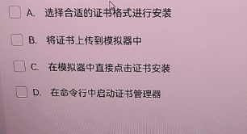

69、module.json5配置文件的name属性的命名规则正确的是（ABD）

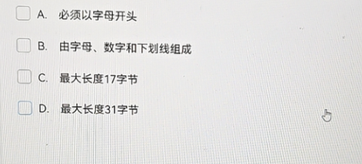

70、UIAbility组件的基本用法包括（BC）

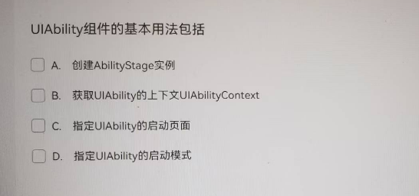

71、以下哪些操作可以帮助您在DevEco Studio中管理代码格式化规则（ACD)

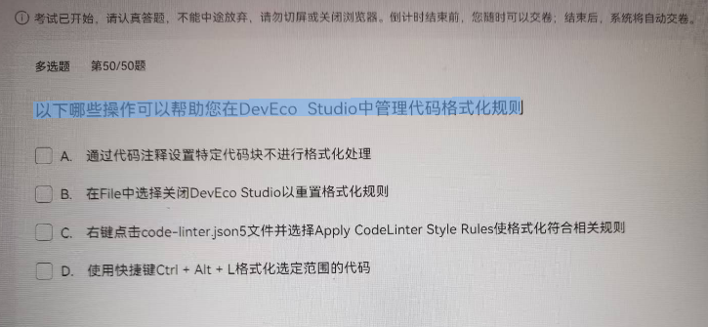

72、以下通过AbilityStageContext、UlAbilityContext、ExtensionContext获取HAP级别的应用文件路径正确的是（ACD）

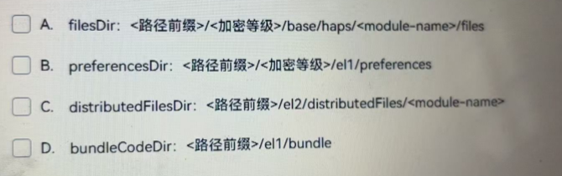

73、在context继承关系中，以下哪些继承于ExtensionContext（CD）

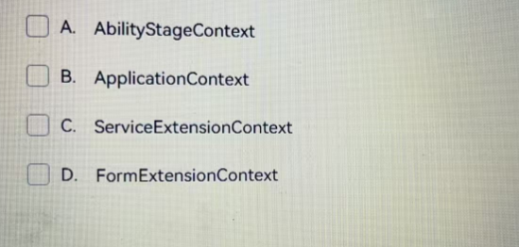

74、关于Tabs组件页签的位置设置，下面描述正确的是（BC）

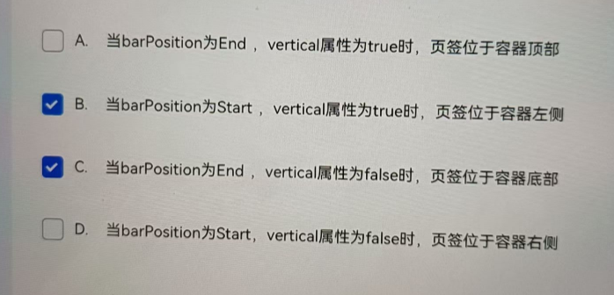

75、下列关于WindowStage的描述错误的是（AC）

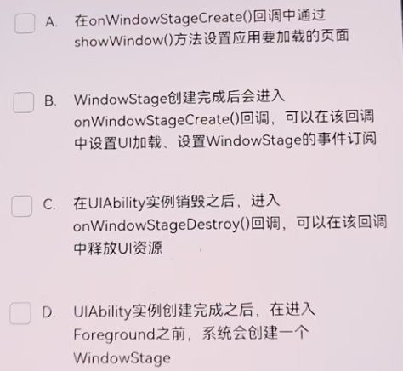

76、在 EmbeddedUlExtensionAbility生命周期中，以下说法错误的是（CD）

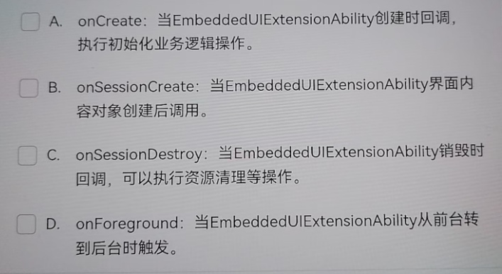

77、当应用发布上架到应用市场时，需要将Bundle打包为一个.app后缀的文件用于上架，这个.app文件称为AppPack。下列有关于App Pack说法正确的是（）

不确定

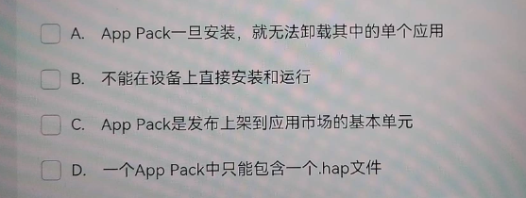

78、HAP是应用安装和运行的基本单元，HAP包是由代码、资源、第三方库、配置文件等打包生成的模块包，其主要分为哪两种类型（AC）

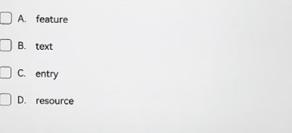

79、在 ArkTS 中，关于类和对象的定义与使用，下列代码片段正确的是（BC）

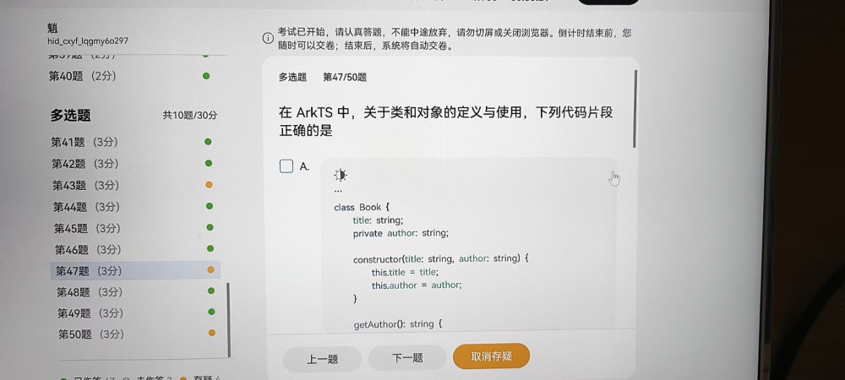

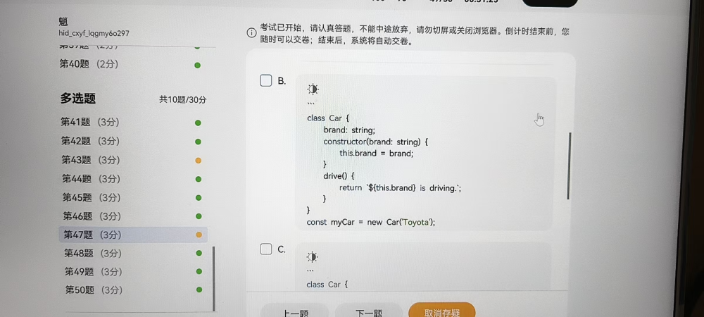

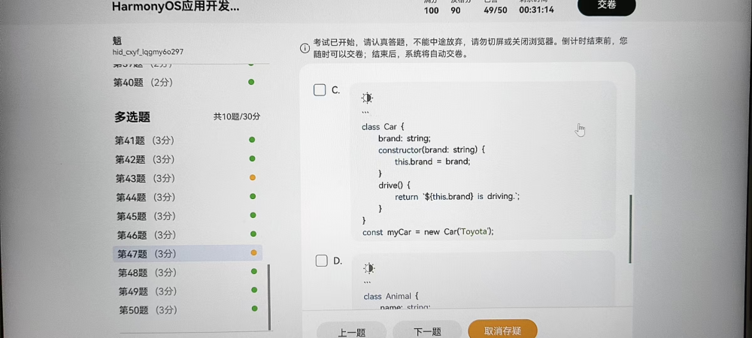

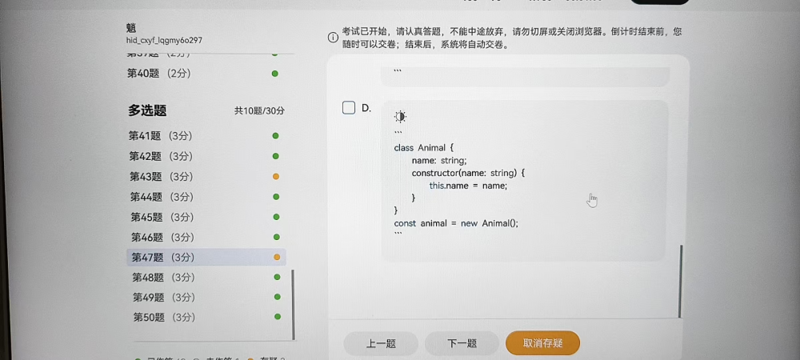

80、在应用程序包结构中，用于构建配置文件和编译构建任务脚本的是（BC）

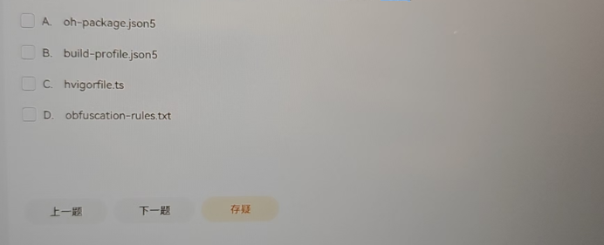

81、下列关于UIAbility生命周期的描述，错误的是（AD）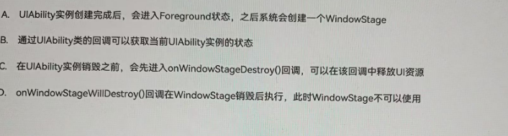

82、在AbilityStage的生命周期函数中，以下说法正确的是（BD）

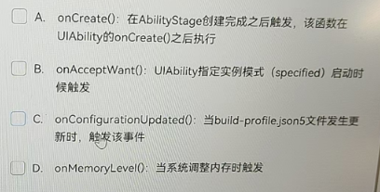

83、UIAbility的设计理念是（CD）

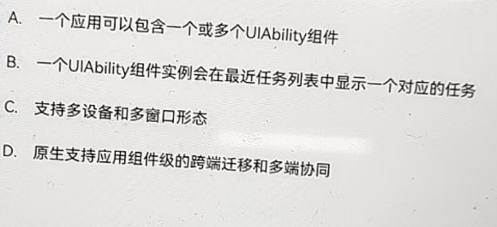

84、HSP动态共享包，可以包含代码、C++库、资源和配置文件，通过HSP可以实现代码和资源的共享。下列关于HSP的用法正确的有（ACD）

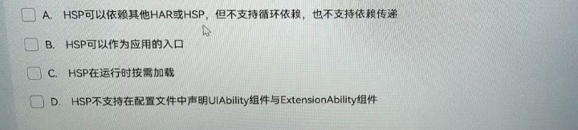

85、Context是应用中对象的上下文，其提供了应用的一些基础信息。以下关于Context的典型使用场景说法错误的是（BD）

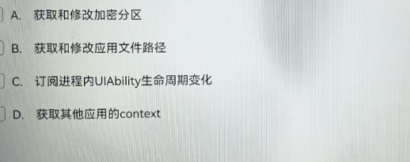

86、Stage模型中对于以下组件说法错误的是（BD）

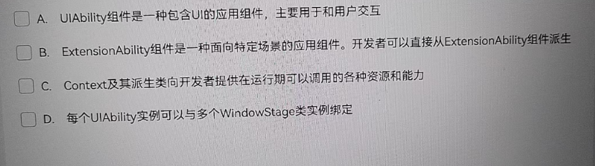

87、visibility属性用于控制组件的显隐，组件参与占位的值是（AB）

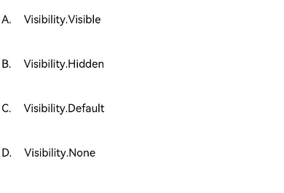

88、Navigation组件主要包含导航页(NavBar)和子页(NavDestination)。下列属于Navigation导航页的组成部分的是（ABC）

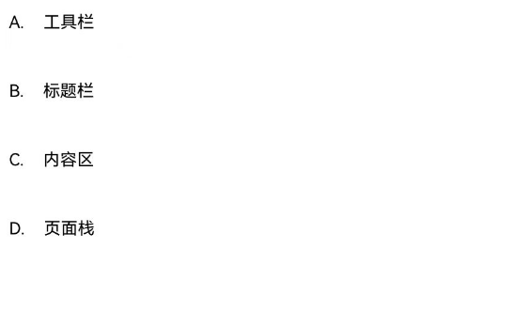

89、以下对图片进行缩放时，能够保证图片宽高比不发生变化的是（ABD）

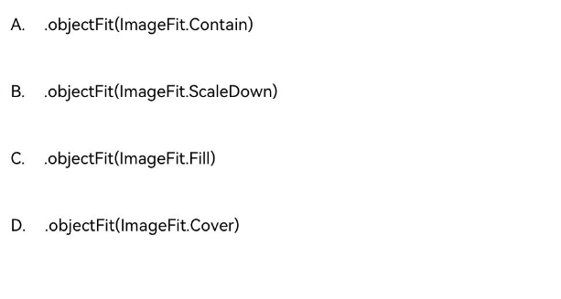

90、Navigation组件是路由导航的根视图容器，一般作为Page页面的根容器使用，以下关于Navigation组件说法正确的是（AC）

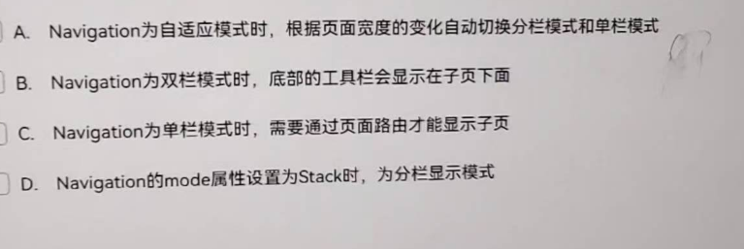

91、当组件触发onMouse回调时，可以在回调函数的MouseEvent对象中获取（ABCD）

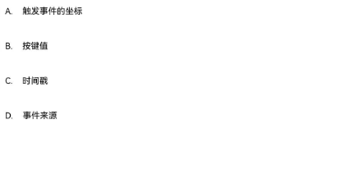

92、以下可以设置组件边框圆角的属性是（BC）

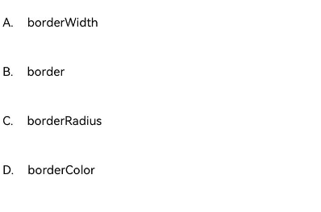

93、以下关于ArkUI组件的backgroud相关属性设置的描述中正确的是（BC）

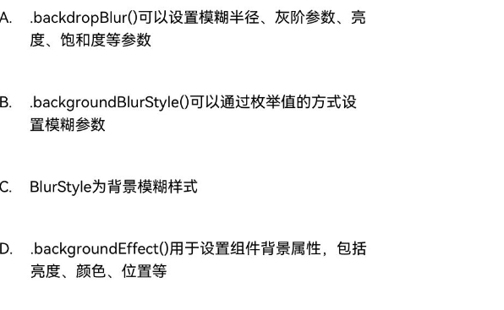

94、Image组件中不支持对svg图源进行属性设置的是（ABC）

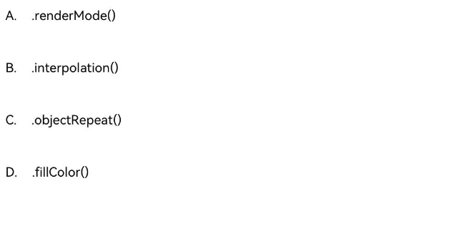

95、以下关于TextArea组件的描述中，正确的是（BC）

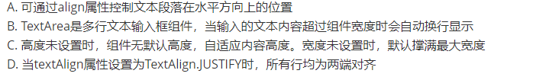

96、在ArkUI中，鼠标事件可以触发哪些回调（AD）

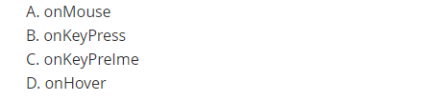

97、可以通过backgroundEffect属性设置ArkUI组件背景的哪些效果（BD）

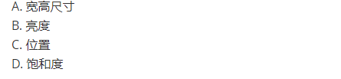

98、以下关于使用Image加载图片资源的代码，正确的是（AD）

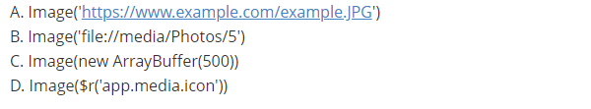

99、在ArkUI框架中，默认支持拖入能力的组件有（ABD）

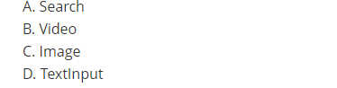

100、以下哪些是 ArkTS 中函数定义的正确写法？（ACD）

